TRƯỜNG ĐẠI HỌC CÔNG NGHIỆP HÀ NỘI

TRƯỜNG CÔNG NGHỆ THÔNG TIN & TRUYỀN THÔNG
-------------

BÁO CÁO THỰC NGHIỆM
Học phần: An toàn & Bảo mật thông tin

Chủ đề: Tìm hiểu về chữ ký số Elamal và ứng dụng minh họa
.

Giáo viên hướng dẫn : TS. Phạm Văn Hiệp
Nhóm sinh viên thực hiện :
1. Nguyễn Đặng Nhân Mã SV: 2024603434
2. Nguyễn Hoàng Nam Mã SV: 2024604192
3. Nguyễn Thị Thuỳ Anh Mã SV: 2024603686
4. Hoàng Nguyễn Quỳnh Anh Mã SV: 2024603546
5. Dương Quang Minh Mã SV: 2024601451

Mã Lớp học phần: 20252IT6001002
Nhóm: 11

Hà Nội - Năm 2026
MỤC LỤC

LỜI MỞ ĐẦU 4
CHƯƠNG 1. TỔNG QUAN VỀ BẢO MẬT THÔNG TIN 6
1.1 Tổng quan về An toàn bảo mật thông tin 6
1.1.1 Khái niệm về an toàn thông tin 6
1.1.2 Các yêu cầu của bảo mật thông tin 6
1.1.3 Vai trò của chữ ký điện tử trong thời đại số 7
1.2 Cơ sở kiến thức 7
1.2.1 Toán học 7
1.2.2 Thuật toán 8
1.2.3 Trình cài đặt ngôn ngữ 9
1.3 Nội dung nghiên cứu 11
1.3.1 Lý do lựa chọn đề tài 11
1.3.2 Tìm hiểu tổng quan về chữ ký số và vai trò của ElGamal trong bảo mật thông tin 12
1.3.3 Nghiên cứu nguyên lý hoạt động của thuật toán chữ ký điện tử ElGamal 12
CHƯƠNG 2. KẾT QUẢ NGHIÊN CỨU 14
2.1 Nghiên cứu, tìm hiểu hệ mã hóa bất đối xứng 14
2.1.1 Khái niệm mã hóa bất đối xứng 14
2.1.2 Các đặc điểm của hệ mã hóa bất đối xứng 14
2.1.3 So sánh mã hóa đối xứng và mã hóa bất đối xứng 14
2.2 Nghiên cứu, tìm hiểu về thuật toán chữ ký điện tử ElGamal 15
2.2.1 Lịch sử và giới thiệu ElGamal 15
2.2.2 Cơ sở toán học của ElGamal 16
2.2.2.1 Bài toán logarithm rời rạc 16
2.2.2.2 Nhóm cyclic và phần tử sinh 17
2.2.2.3 Số nguyên tố lớn và phép toán modulo 18
2.2.3 Cấu trúc thuật toán chữ ký điện tử ElGamal 18
2.2.3.1 Quá trình tạo khóa (Key Generation) 18
2.2.3.2 Quá trình ký (Signing) 19
2.2.3.3 Quá trình xác minh chữ ký (Verification) 19
2.2.4 Hàm băm trong ElGamal 19
2.2.4.1 Vai trò của hàm băm 19
2.2.4.2 Tích hợp SHA-256 với ElGamal 20
2.2.5 Tính bảo mật và phân tích ElGamal 21
2.3 Thiết kế chương trình, cài đặt thuật toán 22
2.3.1 Thiết kế kịch bản chương trình 22
2.3.2 Giới thiệu ngôn ngữ lập trình 24
CHƯƠNG 3. KẾT LUẬN VÀ BÀI HỌC KINH NGHIỆM 40
3.1 Kiến thức và kỹ năng đã học được 40
3.1.1 Hiểu cơ chế chữ ký số và thuật toán ElGamal 40
3.1.2 Thành thạo thao tác số học lớn và triển khai thuật toán mật mã 41
3.1.3 Cài đặt và vận dụng thuật toán chữ ký số vào lập trình C++ và Python 41
3.2 Bài học kinh nghiệm 42
3.2.1 Tầm quan trọng của số học modulo và tính bảo mật khi lập trình mật mã 42
3.2.2 Khó khăn khi xử lý số nguyên lớn trong các ngôn ngữ lập trình 43
3.2.3 Tính thực tiễn và hạn chế của ElGamal trong bối cảnh hiện đại 43
KẾT LUẬN 45

LỜI MỞ ĐẦU
Trong bối cảnh chuyển đổi số diễn ra mạnh mẽ trên toàn cầu, thông tin ngày càng trở thành tài sản chiến lược của mỗi cá nhân, tổ chức và quốc gia. Các giao dịch tài chính, hợp đồng kinh tế, văn bản hành chính và trao đổi dữ liệu nhạy cảm ngày nay đều được thực hiện chủ yếu qua môi trường số. Điều này đặt ra yêu cầu bức thiết về việc đảm bảo tính xác thực, toàn vẹn và chống chối bỏ của thông tin — những thuộc tính mà chữ ký số được thiết kế để đáp ứng.
Chữ ký số không đơn giản là phiên bản điện tử của chữ ký tay. Đây là một cơ chế bảo mật dựa trên nền tảng mật mã học khóa công khai, trong đó người ký sử dụng khóa bí mật riêng của mình để tạo ra một dấu hiệu toán học gắn liền với nội dung tài liệu, còn bất kỳ ai cũng có thể dùng khóa công khai để xác minh sự hợp lệ của dấu hiệu đó mà không cần biết khóa bí mật. Tính chất này cho phép chữ ký số hoạt động hiệu quả trong môi trường mạng mở, nơi các bên giao dịch có thể chưa từng gặp nhau trực tiếp.
Trong số các hệ chữ ký số được nghiên cứu và ứng dụng rộng rãi, thuật toán ElGamal — được Taher Elgamal công bố năm 1984 — có vị trí đặc biệt quan trọng. Được xây dựng dựa trên độ khó của bài toán Logarithm rời rạc trong nhóm cyclic hữu hạn, ElGamal không chỉ là một thuật toán mật mã độc lập mà còn là nền tảng lý thuyết cho chuẩn DSA (Digital Signature Algorithm) của NIST, đồng thời là tiền thân tư tưởng của ECDSA — thuật toán chữ ký số hiện được sử dụng rộng rãi nhất thế giới ngày nay trong các giao thức SSL/TLS, Bitcoin, và nhiều hệ thống bảo mật hiện đại khác.
Xuất phát từ nhận thức về tầm quan trọng của mật mã học trong thực tiễn bảo mật thông tin, nhóm lựa chọn đề tài "Tìm hiểu về chữ ký số ElGamal và ứng dụng minh họa" với mong muốn không chỉ nắm vững lý thuyết mà còn hiểu rõ các cơ chế triển khai thực tế. Thay vì chỉ học thuật toán ở mức công thức trừu tượng, nhóm hướng đến việc cài đặt và chạy thực sự thuật toán trên hai ngôn ngữ lập trình C++ và Python, từ đó trải nghiệm trực tiếp những thách thức kỹ thuật mà các kỹ sư bảo mật phải đối mặt khi đưa mật mã học vào sản phẩm thực tế.
Báo cáo thực nghiệm này được tổ chức thành ba chương chính. Chương 1 trình bày tổng quan về an toàn bảo mật thông tin, các cơ sở kiến thức toán học và thuật toán cần thiết, cùng lý do lựa chọn đề tài. Chương 2 trình bày kết quả nghiên cứu chuyên sâu, bao gồm: phân tích hệ mã hóa bất đối xứng, cơ sở toán học và cấu trúc đầy đủ của thuật toán ElGamal (tạo khóa, ký số, xác minh), tích hợp hàm băm SHA-256, phân tích bảo mật, thiết kế kịch bản và cài đặt chương trình demo trên C++ lẫn Python. Chương 3 đúc kết những kiến thức và bài học kinh nghiệm quý báu thu được qua quá trình thực hiện đề tài.
Nhóm xin gửi lời cảm ơn chân thành đến TS. Phạm Văn Hiệp đã tận tình hướng dẫn, định hướng nghiên cứu và góp ý giúp nhóm hoàn thành báo cáo này. Mặc dù đã cố gắng hết sức, báo cáo chắc chắn còn những thiếu sót; nhóm rất mong nhận được sự góp ý từ thầy và các bạn để có thể hoàn thiện hơn trong các nghiên cứu tiếp theo.

CHƯƠNG 1. TỔNG QUAN VỀ BẢO MẬT THÔNG TIN

1.1 Tổng quan về An toàn bảo mật thông tin

1.1.1 Khái niệm về an toàn thông tin
An toàn thông tin (Information Security) là một lĩnh vực đa ngành nhằm bảo vệ thông tin và hệ thống thông tin khỏi các truy cập trái phép, sử dụng, tiết lộ, phá hoại, sửa đổi hoặc phá hủy nhằm cung cấp tính bảo mật, toàn vẹn và khả dụng.
An toàn thông tin không chỉ giới hạn trong việc bảo vệ dữ liệu điện tử mà còn bao gồm cả việc bảo vệ thông tin dưới mọi hình thức: vật lý, điện tử, hay thậm chí là thông tin được truyền miệng. Trong thời đại số hóa ngày nay, an toàn thông tin đóng vai trò then chốt trong việc đảm bảo hoạt động liên tục và tin cậy của các tổ chức, doanh nghiệp.

1.1.2 Các yêu cầu của bảo mật thông tin
Bảo mật thông tin là quá trình bảo vệ dữ liệu và hệ thống thông tin trước các nguy cơ truy cập trái phép, mất mát hoặc phá hoại dữ liệu. Bảo mật thông tin đóng vai trò vô cùng quan trọng nhằm đảm bảo hoạt động ổn định và an toàn của các hệ thống mạng cũng như dữ liệu của tổ chức và cá nhân. Các yêu cầu cơ bản của bảo mật thông tin gồm:
- Tính bí mật: bảo vệ các giới hạn được cho phép đối với việc truy cập và tiếp lộ thông tin, bao gồm các biện pháp bảo vệ quyền riêng tư cá nhân và thông tin độc quyền. Việc mất đi tính bảo mật là sự tiết lộ thông tin trái phép.
- Tính toàn vẹn: Bảo vệ và chống lại việc sửa đổi hoặc phá hủy thông tin không đúng cách, bao gồm đảm bảo tính không thể chối bỏ và tính xác thực của thông tin. Việc mất tính toàn vẹn là sự sửa đổi hoặc phá hủy thông tin trái phép.
- Tính sẵn sàng: Đảm bảo việc truy cập và sử dụng thông tin kịp thời, đáng tin cậy. Việc mất tính sẵn sàng là sự gián đoạn truy cập hoặc sử dụng thông tin hay hệ thống thông tin.
- Tính xác thực: nhằm xác thực danh tính của người dùng hoặc nguồn gốc dữ liệu, đảm bảo dữ liệu nhận được là dữ liệu gốc ban đầu.
- Tính chống chối bỏ: nhằm đảm bảo rằng một cá nhân hoặc tổ chức không thể phủ nhận việc đã thực hiện một hành động hoặc giao dịch nào đó trong hệ thống.

1.1.3 Vai trò của chữ ký điện tử trong thời đại số
Chữ ký điện tử là thông tin và dữ liệu được gắn kèm với tài liệu sử dụng các kỹ thuật mật mã nhằm xác định người ký dữ liệu đó. Đó là kết quả của một lược đồ toán học với đầu vào là dữ liệu cần ký, được tóm lược thông qua hàm băm và mã mật để mã hóa dữ liệu đã tóm lược. Chữ ký điện tử được tạo và kiểm tra bằng kỹ thuật mật mã khóa công khai.
Chữ ký điện tử được sử dụng để đảm bảo tính bảo mật, tính toàn vẹn, tính chống chối bỏ của các thông tin giao dịch trên Internet, giống như chữ ký tay nên có giá trị sử dụng trong các giao dịch điện tử với máy tính và mạng Internet cần tính pháp lý cao.
Vai trò của chữ ký điện tử:
- Tiết kiệm thời gian và chi phí: Việc sử dụng chữ ký điện tử giúp doanh nghiệp tiết kiệm chi phí cho việc in ấn giấy tờ, tài liệu, lưu trữ hồ sơ và sử dụng những chi phí đó cho những mục đích quan trọng hơn.
- Tăng tính hiệu quả cho công việc
- Bảo vệ môi trường: giảm thiểu rác thải, giảm tần suất sử dụng giấy
- Ngăn chặn các hành vi giả mạo: việc giả mạo chữ ký điện tử thường thấp và khó giả mạo hơn.
- Xác định nguồn gốc văn bản: chữ ký điện tử cho phép xác định danh tính tác giả và tính nguyên gốc của văn bản

1.2 Cơ sở kiến thức

1.2.1 Toán học
Lý thuyết số và đồng dư
- Số nguyên tố: Số nguyên tố là nền tảng của hầu hết các hệ thống mật mã. Một số nguyên p > 1 được gọi là số nguyên tố nếu không có ước nào khác ngoài 1 và chính nó.
- Đồng dư modulo: Ta nói a ≡ b (mod n) nếu n chia hết (a − b). Phép toán này tạo ra tập số nguyên ℤₙ = {0, 1, …, n−1}.
- Nghịch đảo modulo: Phần tử a có nghịch đảo a⁻¹ (mod n) khi và chỉ khi gcd(a, n) = 1. Tính bằng thuật toán Euclid mở rộng.
Lũy thừa modulo và bài toán logarithm rời rạc
- Lũy thừa modulo: Tính aˣ mod p hiệu quả bằng phương pháp bình phương liên tiếp (square-and-multiply) trong O(log x) phép nhân.
- Bài toán logarithm rời rạc (DLP): Cho g, p, y, tìm x sao cho: gˣ ≡ y (mod p). Đây là bài toán tính toán khó — không có thuật toán đa thức hiệu quả khi p đủ lớn. Độ khó này chính là nền tảng bảo mật của ElGamal.
Nhóm cyclic và phần tử sinh
Tập ℤₚ* = {1, 2, …, p−1} với phép nhân modulo p tạo thành một nhóm cyclic bậc (p−1). Một phần tử g được gọi là phần tử sinh (generator) nếu lũy thừa của nó tạo ra toàn bộ nhóm:
{g¹, g², …, g^(p−1)} ≡ {1, 2, …, p−1} (mod p)

1.2.2 Thuật toán
Thuật toán mã hóa ElGamal
Tạo Khóa
- Chọn số nguyên tố: q — số nguyên tố lớn đủ (khóa bảo mật cao hơn khi q lớn hơn)
- Chọn căn nguyên thủy: a là một căn nguyên thủy (primitive root) của q, thỏa mãn: a < q, gcd(a, q) = 1, Ord(a, q) = φ(q)
- Chọn khóa bí mật: Chọn ngẫu nhiên XA sao cho: 1 < XA < q − 1
- Tính khóa công khai: Tính YA bằng công thức: YA = a^XA mod q
Xác định khóa:

Loại khóa | Thành phần
Khóa công khai | ( q, a, Yᴀ )
Khóa bí mật | ( Xᴀ )

Mã Hóa
Điều kiện thông điệp: M ∈ ℤ và 0 < M < q
- Chọn số ngẫu nhiên: Chọn ngẫu nhiên k, với 1 < k < q. Lưu ý: k được hủy sau khi mã hóa.
- Tính khóa tạm (session key): K = YA^k mod q
- Tính thành phần 1 của bản mã C1: C1 = a^k mod q
- Tính thành phần 2 của bản mã C2: C2 = K · M mod q
Bản mã gửi đi: ( C1, C2 ). Số ngẫu nhiên k được hủy sau khi tính xong, không được tái sử dụng.
Giải Mã (Decryption)
Dữ liệu đầu vào: bản mã ( C1, C2 ), khóa bí mật XA
- Khôi phục khóa tạm K từ C1 và khóa bí mật: K = C1^XA mod q (Vì C1 = a^k, nên C1^XA = a^(k·XA) = (a^XA)^k = YA^k = K)
- Khôi phục bản rõ M: M = C2 · K⁻¹ mod q
Lưu Ý
- Bí mật của k: Số ngẫu nhiên k phải chọn mới mỗi lần mã hóa và hủy ngay sau đó.
- Không tái sử dụng k: Nếu cùng k dùng cho 2 bản rõ, kẻ tấn công có thể tìm lại được XA.
- Điều kiện với M: Bản rõ phải thỏa 0 < M < q.
- Kích thước khóa: q nên ≥ 2048 bit theo tiêu chuẩn NIST SP 800-131A.

1.2.3 Trình cài đặt ngôn ngữ
Để triển khai và minh họa thuật toán chữ ký điện tử ElGamal, nhóm quyết định sử dụng kết hợp hai ngôn ngữ lập trình là C++ và Python. Việc kết hợp này giúp đánh giá toàn diện cả về tốc độ xử lý cấp thấp lẫn khả năng linh hoạt trong toán học.
a. Ngôn ngữ lập trình C++
C++ là một loại ngôn ngữ lập trình bậc trung và đa năng như một phần mở rộng của ngôn ngữ C. Ngôn ngữ này đã được mở rộng đáng kể theo thời gian. C++ hiện đại cung cấp nhiều tính năng mạnh mẽ như: lập trình tổng quát, lập trình hướng đối tượng, lập trình thủ tục, và lập trình đa hình. Đặc biệt, nó cung cấp các công cụ để thao tác trực tiếp với bộ nhớ cấp thấp. C++ được thiết kế hướng tới hệ thống máy tính đòi hỏi ưu điểm vượt trội về hiệu suất, hiệu quả và tính linh hoạt cao.
Trong lĩnh vực An toàn thông tin và Mật mã học, C++ là ngôn ngữ nền tảng nhờ các đặc trưng:
- Dựa trên trình biên dịch (Compiler-based): C++ là ngôn ngữ biên dịch, nghĩa là mã nguồn phải được biên dịch thành mã máy trước khi thực thi. Quá trình này giúp tối ưu hóa phần cứng ở mức tối đa.
- Tốc độ thực thi cực nhanh: Việc biên dịch trước và khả năng quản lý bộ nhớ thủ công giúp C++ có tốc độ xử lý tính toán vượt trội. Đây là yếu tố sống còn khi phải thực hiện các phép toán phức tạp trên các số nguyên tố có kích thước lên tới 1024-bit hay 2048-bit trong ElGamal.
- Thư viện phong phú: C++ hỗ trợ nhiều thư viện mật mã chuyên sâu và các thư viện xử lý số nguyên lớn mạnh mẽ như GMP hay OpenSSL, giúp việc phát triển và tích hợp chữ ký số trở nên chuyên nghiệp và an toàn.
- Đơn giản và có cấu trúc: C++ cung cấp cách tiếp cận có cấu trúc để chia nhỏ các vấn đề mã hóa thành các module, hàm và lớp, giúp dễ dàng kiểm soát luồng dữ liệu.
b. Ngôn ngữ lập trình Python
Python là ngôn ngữ lập trình bậc cao, đa năng, mã nguồn mở. Triết lý thiết kế của Python nhấn mạnh vào khả năng đọc hiểu mã nguồn, với cú pháp rõ ràng, trực quan, gần gũi với ngôn ngữ tự nhiên và mã giả. Trong những năm gần đây, Python đã trở thành ngôn ngữ hàng đầu trong nhiều lĩnh vực, từ khoa học dữ liệu, trí tuệ nhân tạo, cho đến an toàn thông tin và mật mã học. Dưới đây là các đặc trưng khiến Python được chọn để minh họa thuật toán:
- Hỗ trợ số nguyên lớn bẩm sinh: Khác với C++, Python cho phép tính toán trên các số nguyên lớn không giới hạn mà không bị hiện tượng tràn bộ nhớ hay phải cài đặt thêm thư viện bên ngoài. Tính năng này khiến việc tính toán Modulo hay lũy thừa trong bài toán Logarithm rời rạc của ElGamal trở nên cực kỳ đơn giản.
- Ngôn ngữ thông dịch: Python thực thi mã lệnh trực tiếp từ trên xuống dưới thông qua trình thông dịch. Điều này giúp lập trình viên dễ dàng kiểm thử từng bước của quá trình tạo khóa, ký và xác minh chữ ký mà không tốn thời gian biên dịch lại toàn bộ.
- Quản lý bộ nhớ tự động: Tương tự C#, Python tự động cấp phát và thu hồi bộ nhớ, giúp người lập trình tập trung hoàn toàn vào logic toán học của thuật toán thay vì lo lắng về rò rỉ bộ nhớ.
- Mạnh mẽ và thư viện đồ sộ: Python sở hữu hệ sinh thái thư viện khổng lồ. Với ứng dụng chữ ký số, thư viện hashlib có sẵn của Python cho phép tích hợp nhanh chóng các hàm băm bảo mật (như SHA-256) vào quá trình ký thông điệp.
c. Trình cài đặt và Môi trường phát triển (IDE)
Để chạy và biên dịch mã nguồn của hai ngôn ngữ trên, nhóm đã tiến hành cài đặt các môi trường sau:
Đối với C++:
- Trình biên dịch: Cài đặt GCC thông qua MinGW trên Windows để cung cấp bộ công cụ biên dịch mã C++.
- Môi trường lập trình (IDE): Sử dụng Visual Studio Code hoặc Visual Studio tích hợp các extension C/C++ để soạn thảo, gỡ lỗi và liên kết với các thư viện số lớn.
Đối với Python:
- Trình thông dịch: Cài đặt Python 3.14.5, phiên bản mới nhất từ trang chủ chính thức, bao gồm trình quản lý gói pip.
- Môi trường lập trình (IDE): Sử dụng PyCharm hoặc Jupyter Notebook để viết kịch bản, chạy thử nghiệm từng khối lệnh thuật toán và quan sát trực quan sự biến đổi của các giá trị khóa trong hệ mã hóa ElGamal.

1.3 Nội dung nghiên cứu

1.3.1 Lý do lựa chọn đề tài
Trong các hệ thống lưu trữ và truyền tải dữ liệu hiện đại, chữ ký điện tử đóng vai trò nền tảng nhằm đáp ứng các yêu cầu khắt khe về an toàn thông tin, bao gồm tính toàn vẹn dữ liệu, tính xác thực nguồn gốc và tính chống chối bỏ. Việc nghiên cứu cơ chế hoạt động và xây dựng ứng dụng mô phỏng cho một hệ chữ ký số cụ thể là yêu cầu thiết thực để nắm vững các nguyên lý mật mã học và bảo mật dữ liệu.
Thuật toán chữ ký điện tử ElGamal là một mô hình tiêu biểu của hệ mật mã bất đối xứng, được xây dựng dựa trên nền tảng độ khó của bài toán Logarit rời rạc bên trong các nhóm cyclic. Việc tìm hiểu đề tài này giúp làm rõ phương thức chuyển hóa các lý thuyết toán học số học chuyên sâu – như các phép toán modulo, việc tìm phần tử sinh, và việc khởi tạo số nguyên tố lớn – thành giải pháp bảo vệ an toàn thông tin trong môi trường số.
Bên cạnh khía cạnh lý thuyết toán học, quá trình xây dựng chương trình minh họa cho thuật toán ElGamal đặt ra những thách thức kỹ thuật rõ rệt về mặt lập trình. Thuật toán đòi hỏi hệ thống phải thực hiện các phép tính toán học phức tạp trên những vùng dữ liệu có kích thước số nguyên lớn lên tới hàng ngàn bit. Việc triển khai song song trên hai ngôn ngữ C++ và Python cho phép thực hiện các đánh giá thực nghiệm mang tính đối sánh, từ đó phân tích toàn diện về cả độ phức tạp khi cài đặt cấu trúc mã nguồn lẫn hiệu năng và tốc độ phản hồi của từng môi trường lập trình.
Thông qua quá trình nghiên cứu lý thuyết và cài đặt ứng dụng thực tế, đề tài này tạo cơ hội thuận lợi để rèn luyện và nâng cao các kỹ năng chuyên ngành thiết yếu. Việc hiện thực hóa thuật toán và tối ưu hóa mã nguồn giúp củng cố tư duy logic, năng lực lập trình, cũng như kỹ năng cấu trúc và giải quyết các bài toán kỹ thuật phức tạp trong lĩnh vực Công nghệ thông tin.

1.3.2 Tìm hiểu tổng quan về chữ ký số và vai trò của ElGamal trong bảo mật thông tin
Chữ ký số là một kỹ thuật mật mã trong đó quá trình ký sử dụng khóa bí mật của người gửi và quá trình xác minh sử dụng khóa công khai tương ứng. Hệ thống này có ưu điểm là đảm bảo đồng thời cả tính xác thực, tính toàn vẹn và tính chống chối bỏ của thông tin, phù hợp với các hệ thống yêu cầu bảo mật cao trong môi trường truyền thông mở. Tuy nhiên, nhược điểm chính là tốc độ xử lý chậm hơn so với mã hóa đối xứng do phải thực hiện các phép toán số học phức tạp trên số nguyên lớn.
Trong thời đại công nghệ số hiện nay, vấn đề bảo mật thông tin ngày càng trở nên quan trọng do dữ liệu thường xuyên được trao đổi qua môi trường mạng. Hệ mật ElGamal là một trong những phương pháp mã hóa bất đối xứng được sử dụng phổ biến nhằm đảm bảo an toàn cho thông tin điện tử. ElGamal đóng vai trò quan trọng trong việc bảo vệ dữ liệu khỏi các hành vi truy cập trái phép, giả mạo hoặc thay đổi nội dung trong quá trình truyền tải.
Ngoài chức năng mã hóa dữ liệu, ElGamal còn được ứng dụng trong chữ ký số để xác thực người gửi và kiểm tra tính toàn vẹn của thông tin. Người gửi sẽ sử dụng khóa bí mật để tạo chữ ký số, còn người nhận sử dụng khóa công khai để xác minh chữ ký đó. Nếu nội dung thông điệp bị thay đổi thì chữ ký sẽ không còn hợp lệ, từ đó giúp phát hiện các hành vi chỉnh sửa dữ liệu trái phép.
Bên cạnh đó, ElGamal còn được áp dụng trong nhiều lĩnh vực như giao dịch tài chính, thương mại điện tử, hợp đồng điện tử và hệ thống chính phủ điện tử. Nhờ khả năng bảo mật cao và độ an toàn dựa trên bài toán logarit rời rạc, ElGamal góp phần nâng cao tính an toàn và độ tin cậy trong các hệ thống thông tin hiện nay.

1.3.3 Nghiên cứu nguyên lý hoạt động của thuật toán chữ ký điện tử ElGamal
Thuật toán chữ ký điện tử ElGamal hoạt động dựa trên tính khó giải của bài toán logarithm rời rạc trên các trường hữu hạn, với mỗi thông điệp được xử lý qua ba giai đoạn chính. Dữ liệu đầu vào sẽ được xử lý qua các bước bao gồm: tạo cặp khóa (Key Generation), thực hiện ký số (Signing) và xác minh chữ ký (Verification).
Một trong những đặc điểm quan trọng nhất của ElGamal là tính ngẫu nhiên trong quá trình ký, mỗi lần ký đều yêu cầu một số ngẫu nhiên k khác nhau, khiến cùng một thông điệp mỗi lần ký cho ra chữ ký khác nhau. Quá trình ký tạo ra hai thành phần r và s dựa trên k và khóa bí mật x, trong khi quá trình xác minh so sánh hai vế của phương trình mũ modulo để kết luận tính hợp lệ của chữ ký. Ngoài ra, hàm băm SHA-256 được tích hợp vào trước bước ký nhằm đảm bảo tính toàn vẹn và ngăn chặn các tấn công giả mạo chữ ký ở mức đại số.
Việc nghiên cứu chi tiết các bước này sẽ giúp người học hiểu rõ cách thức ElGamal đảm bảo tính bảo mật cho thông tin, đồng thời làm cơ sở để triển khai chương trình ký và xác minh chữ ký bằng C++ và Python một cách chính xác và sát với lý thuyết.

CHƯƠNG 2. KẾT QUẢ NGHIÊN CỨU

2.1 Nghiên cứu, tìm hiểu hệ mã hóa bất đối xứng

2.1.1 Khái niệm mã hóa bất đối xứng
Mã hóa bất đối xứng là phương pháp sử dụng một cặp khóa để xáo trộn thông tin, ngăn chặn các hành vi đọc trộm. Hai khóa đó có mối liên hệ toán học với nhau, nhưng mang chức năng riêng biệt. Một trong chúng (khóa công khai) sẽ mã hóa dữ liệu gốc thành dạng không thể đọc được. Khóa còn lại (khóa bí mật) sẽ chịu trách nhiệm giải mã nó ngược lại thành dữ liệu gốc.

2.1.2 Các đặc điểm của hệ mã hóa bất đối xứng
Một số đặc điểm nổi bật của hệ mã hóa bất đối xứng và cụ thể là thuật toán Elgamal gồm:
- Ưu điểm:
- Độ phức tạp của bài toán logarit rời rạc lớn nên độ an toàn cao, đây là bài toán khó trong lĩnh vực mật mã học.
- Dễ dàng triển khai trong môi trường có nhiều người dùng do không cần sử dụng chung một khóa bí mật.
- Hỗ trợ chức năng chữ ký số, giúp xác thực người gửi và đảm bảo tính toàn vẹn của thông tin.
- Từ bản rõ ta có thể có nhiều bản mã khác nhau.
- Phù hợp với các hệ thống giao dịch điện tử, bảo mật thông tin và truyền dữ liệu an toàn trên Internet.
- Nhược điểm:
- Tốc độ mã hóa và giải mã chậm hơn so với hệ mã hóa đối xứng do sử dụng các phép toán phức tạp.
- Dung lượng bộ nhớ dành cho việc lưu trữ khóa lớn.
- Việc sinh khóa và quản lý khóa khó khăn hơn so với hệ mã hóa khối.
- Nếu khóa bí mật bị lộ thì toàn bộ dữ liệu có thể bị mã hóa.
- Kích thước bản mã thường lớn hơn bản rõ, làm tăng chi phí lưu trữ và truyền tải dữ liệu.

2.1.3 So sánh mã hóa đối xứng và mã hóa bất đối xứng

Tiêu chí | Hệ mã hóa đối xứng | Hệ mã hóa bất đối xứng
Khóa sử dụng | Sử dụng một khóa chung cho mã hóa và giải mã. | Sử dụng hai khóa gồm khóa công khai và khóa bí mật.
Tốc độ xử lý | Nhanh, hiệu suất cao | Chậm hơn do thuật toán phức tạp.
Độ bảo mật | Phụ thuộc vào việc giữ bí mật khóa | Bảo mật cao hơn trong trao đổi khóa
Trao đổi khóa | Khó đảm bảo an toàn khi truyền khóa | Không cần truyền khóa bí mật qua mạng
Kích thước khóa | Thường nhỏ hơn | Thường lớn hơn
Tài nguyên sử dụng | Ít tốn tài nguyên hệ thống | Tốn nhiều tài nguyên xử lý
Khả năng sử dụng chữ ký số | Không hỗ trợ tốt | Hỗ trợ chữ ký số hiệu quả
Ứng dụng | Mã hóa dữ liệu lớn, truyền dữ liệu nhanh | Trao đổi khóa, xác thực và bảo mật thông tin
Ví dụ thuật toán | AES, DES | RSA, ElGamal

2.2 Nghiên cứu, tìm hiểu về thuật toán chữ ký điện tử ElGamal

2.2.1 Lịch sử và giới thiệu ElGamal
a. Lịch sử hình thành
Hệ thống mật mã ElGamal được đề xuất vào năm 1984 bởi Taher Elgamal, một nhà mật mã học người Ai Cập. Thuật toán này được nghiên cứu và phát triển như một biến thể dựa trên nền tảng của sơ đồ phân phối khóa Diffie-Hellman. Ngay từ khi ra mắt, ElGamal đã nhanh chóng được đón nhận và trở thành một trong những hệ mã hóa khóa công khai phổ biến nhất, đóng góp to lớn vào sự phát triển của ngành mật mã học hiện đại.
b. Giới thiệu tổng quan
ElGamal là một hệ mật mã khóa công khai (hay còn gọi là hệ mã hóa bất đối xứng). Nguyên lý hoạt động của hệ thống này dựa trên việc sử dụng một cặp khóa riêng biệt:
- Khóa công khai: Được công bố rộng rãi cho tất cả mọi người, dùng để mã hóa dữ liệu hoặc xác thực chữ ký.
- Khóa bí mật: Được giữ tuyệt đối an toàn bởi chủ sở hữu, dùng để giải mã dữ liệu hoặc tạo chữ ký số.
Ưu điểm nổi bật của cấu trúc khóa công khai này là người gửi và người nhận không cần phải thiết lập hay chia sẻ một khóa bí mật chung trên đường truyền mạng. Điều này giúp loại bỏ hoàn toàn rủi ro bị tin tặc đánh cắp khóa trong quá trình trao đổi thông tin.
Về mặt an toàn, tính bảo mật của hệ thống ElGamal phụ thuộc trực tiếp vào độ khó của bài toán logarithm rời rạc. Hệ mã hóa này tận dụng tính chất đặc thù của các bài toán toán học một chiều: việc tính toán theo chiều xuôi (mã hóa hoặc ký số) thì rất dễ dàng và tốn ít tài nguyên, nhưng việc tính toán ngược lại (giải mã hoặc giả mạo chữ ký khi không có khóa bí mật) lại cực kỳ phức tạp, đòi hỏi một lượng thời gian khổng lồ và hiện chưa có thuật toán nào có thể giải quyết hiệu quả trong thời gian đa thức.
So với thuật toán RSA nổi tiếng (dựa trên bài toán phân tích thừa số nguyên tố), hệ ElGamal có một ưu thế lớn là không gặp nhiều rắc rối liên quan đến vấn đề bản quyền và quyền sử dụng. Nhờ nền tảng toán học vững chắc và tính linh hoạt cao, hệ mật mã ElGamal đã được ứng dụng sâu rộng trong thực tế, tiêu biểu nhất là việc trở thành nền tảng cốt lõi cho Tiêu chuẩn Chữ ký số (Digital Signature Standard - DSS) và được tích hợp trong chuẩn bảo mật thư điện tử S/MIME.

2.2.2 Cơ sở toán học của ElGamal
Hệ mật mã và chữ ký điện tử ElGamal hoạt động dựa trên các nền tảng toán học chặt chẽ của lý thuyết số và đại số đại cương. Độ an toàn của toàn bộ hệ thống không phụ thuộc vào việc giữ bí mật thuật toán cấu trúc, mà phụ thuộc hoàn toàn vào độ khó mã hóa của các bài toán toán học một chiều. Dưới đây là các khái niệm và cơ sở toán học cốt lõi cấu thành nên hệ thống ElGamal.

2.2.2.1 Bài toán logarithm rời rạc
Bài toán Logarithm rời rạc là nền tảng an toàn của hệ mật mã ElGamal. Định nghĩa toán học của bài toán được phát biểu như sau:
Cho một số nguyên tố p, một phần tử sinh α thuộc tập hợp các số nguyên đồng dư modulo p (ký hiệu là Zp*), và một phần tử β ∈ Zp*. Bài toán đặt ra yêu cầu tìm một số nguyên a nằm trong khoảng 0 ≤ a ≤ (p-2) sao cho thỏa mãn đẳng thức:
αa ≡ β (mod p)
Tính chất của bài toán Logarithm rời rạc mang đặc điểm của một hàm một chiều:
- Chiều xuôi (Phép toán lũy thừa modulo): Khi biết trước các giá trị α, a và p, việc tính toán ra giá trị β = αa mod p diễn ra rất nhanh chóng và dễ dàng bằng các thuật toán máy tính (như thuật toán bình phương và nhân liên tiếp).
- Chiều ngược (Phép toán logarit rời rạc): Khi chỉ biết các giá trị công khai bao gồm α, β và p, việc tìm lại số mũ bí mật a là cực kỳ khó khăn. Khi số nguyên tố p được lựa chọn đủ lớn, các phương pháp tính toán thông thường hiện nay không thể tìm ra kết quả trong khoảng thời gian đa thức hữu hạn. Chính sự chênh lệch lớn về chi phí tính toán giữa chiều xuôi và chiều ngược này đảm bảo tính bảo mật, chống giả mạo cho chữ ký ElGamal.

2.2.2.2 Nhóm cyclic và phần tử sinh
Một cấu trúc đại số đóng vai trò then chốt trong ElGamal là nhóm cyclic (hay còn gọi là nhóm sinh). Một nhóm G được định nghĩa là nhóm cyclic nếu toàn bộ các phần tử bên trong nhóm đều có thể được sinh ra bằng cách lặp đi lặp lại một phép toán toán học (phép nhân hoặc phép cộng) trên một phần tử duy nhất g thuộc nhóm đó. Phần tử g này được gọi là phần tử sinh của nhóm.
Công thức biểu diễn tổng quát của nhóm cyclic G sinh bởi phần tử g có dạng:
G = <g> = { gn | n ∈ Z }
Dựa trên tính chất phép toán, nhóm cyclic được chia thành hai kiểu cấu trúc chính:
- Nhóm cyclic theo phép nhân: Các phần tử trong nhóm được tạo ra dưới dạng các lũy thừa tăng dần của phần tử sinh g: G = { g⁰, g¹, g², …, g^(n-1) }
- Nhóm cyclic theo phép cộng: Các phần tử trong nhóm được tạo ra dưới dạng các bội số liên tiếp của phần tử sinh g: G = { 0, g, 2g, 3g, …, (n-1)g }
Ví dụ minh họa tính chất phần tử sinh (Xét trên nhóm các số nguyên modulo 6 với phép toán cộng mod 6): Tập hợp nhóm được xác định là G = {0, 1, 2, 3, 4, 5}.
- Nếu lựa chọn phần tử g = 1, thực hiện phép cộng tích lũy liên tiếp sẽ tuần tự tạo ra tất cả các phần tử: 1 mod 6 = 1, (1+1) mod 6 = 2, ... tạo ra tập hợp đầy đủ <1> = {0, 1, 2, 3, 4, 5}. Do đó, phần tử 1 chính là một phần tử sinh của nhóm G.
- Nếu lựa chọn phần tử g = 2, phép cộng tích lũy liên tiếp chỉ tạo ra tập hợp con bao gồm <2> = {0, 2, 4}. Do tập hợp này không bao phủ được toàn bộ các thành phần của nhóm G, phần tử 2 không phải là phần tử sinh của nhóm.
Trong hệ chữ ký số ElGamal, nhóm cyclic được chọn là nhóm nhân các lớp đồng dư modulo của một số nguyên tố lớn Zp*, nơi hệ thống vận hành việc tính toán lũy thừa trên phần tử sinh α.

2.2.2.3 Số nguyên tố lớn và phép toán modulo
Toàn bộ các chuỗi thao tác tính toán trong cấu trúc thuật toán ElGamal đều được thực hiện trên một trường hữu hạn thông qua các phép toán số học modulo với sự tham gia của các số nguyên tố có kích thước lớn.
- Vai trò của số nguyên tố lớn p: Số nguyên tố p đóng vai trò xác định kích thước không gian khóa cho hệ thống. Nếu kích thước bit của số nguyên tố p quá nhỏ, hệ thống sẽ dễ dàng bị bẻ gãy bởi các thuật toán máy tính chuyên dụng giải bài toán logarit rời rạc. Trong thực tế thiết kế các tiêu chuẩn an toàn hiện đại, số nguyên tố p bắt buộc phải cấu hình có độ dài từ 1024-bit đến 2048-bit trở lên nhằm đảm bảo tính an toàn.
Các phép toán modulo nền tảng:
- Phép nhân modulo: Tính toán giá trị tích của các số nguyên dưới một giới hạn chặn trước nhằm đảm bảo dữ liệu không bị tràn ngưỡng lưu trữ: (A × B) mod p.
- Phép lũy thừa modulo nhanh: Tính toán giá trị αa mod p. Đây là cấu trúc tính toán xuất hiện liên tục trong cả ba giai đoạn: sinh khóa, ký thông điệp và xác thực chữ ký của hệ mã ElGamal. Do số mũ a có giá trị rất lớn, thuật toán nhân thông thường không áp dụng được mà bắt buộc phải sử dụng các giải pháp tối ưu như thuật toán bình phương và nhân liên tiếp.

2.2.3 Cấu trúc thuật toán chữ ký điện tử ElGamal

2.2.3.1 Quá trình tạo khóa (Key Generation)
Mỗi người dùng tạo một cặp khóa công khai và khóa bí mật tương ứng như sau:
- Tạo một số nguyên tố p lớn và một phần tử sinh α của nhóm nhân Zp* của các số nguyên mod p.
- Chọn một số nguyên ngẫu nhiên a thỏa mãn: 1 ≤ a ≤ p-2 và tính: β = αa mod p
- Xác định khóa: Khóa công khai (public key): (p, α, β) — Khóa bí mật (private key): a
Tính bảo mật của bước tạo khóa dựa trên bài toán lôgarit rời rạc: cho dù biết đầy đủ p, α, β, việc tìm lại a từ phương trình β = αa mod p là bài toán được coi là rất khó khi p đủ lớn.

2.2.3.2 Quá trình ký (Signing)
Để tạo chữ ký trên thông báo x, người ký thực hiện:
- Chọn thêm một số ngẫu nhiên d ∈ Zp-1*, tức d thỏa mãn: 1 ≤ d ≤ p-2 và gcd(d, p-1) = 1. Lưu ý: d phải được chọn ngẫu nhiên, giữ bí mật và chỉ dùng một lần duy nhất cho mỗi lần ký. Nếu d bị lộ hoặc tái sử dụng, khóa bí mật a có thể bị tính ngược lại.
- Tính thành phần chữ ký thứ nhất γ: γ = αd mod p
- Tính thành phần chữ ký thứ hai δ: δ = (x - aγ) · d⁻¹ mod (p-1). Trong đó d⁻¹ là nghịch đảo nhân của d theo modulo p-1, tính được bằng thuật toán Euclid mở rộng.
Kết quả: Chữ ký số của thông báo x là cặp giá trị: sigK(x,d) = (γ, δ)

2.2.3.3 Quá trình xác minh chữ ký (Verification)
Bên nhận có thông báo x và chữ ký (γ, δ), sử dụng khóa công khai (p, α, β). Thực hiện:
- Tính vế trái: v1 = β^γ · γ^δ mod p
- Tính vế phải: v2 = αx mod p
- Kiểm tra điều kiện: Nếu v1 = v2 → chữ ký (γ,δ) hợp lệ; Nếu v1 ≠ v2 → chữ ký là giả mạo
Chứng minh tính đúng đắn: Nếu sigK(x,d) = (γ,δ) thì ta có: β^γ · γ^δ = α^(aγ) · α^(dδ) ≡ α^(aγ+dδ) (mod p). Từ định nghĩa của δ suy ra dδ ≡ x-aγ (mod p-1), hay aγ+dδ ≡ x (mod p-1). Áp dụng định lý Fermat nhỏ: α^(aγ+dδ) ≡ αx (mod p). Do đó v1 = v2, xác nhận lược đồ chữ ký là hợp thức.

2.2.4 Hàm băm trong ElGamal

2.2.4.1 Vai trò của hàm băm
Hệ thống ElGamal cơ bản được thiết kế để làm việc với các số nguyên trong một nhóm hữu hạn. Điều này đặt ra một vấn đề thực tiễn quan trọng: thông điệp cần ký có thể có độ dài tùy ý, trong khi các phép tính số học của ElGamal yêu cầu đầu vào phải nằm trong khoảng xác định. Hàm băm mật mã giải quyết vấn đề này bằng cách đóng vai trò là cầu nối giữa dữ liệu thực tế và cấu trúc đại số của hệ thống. Các vai trò chính của hàm băm:
- Chuẩn hóa kích thước đầu vào: Thay vì ký trực tiếp lên thông điệp M có thể rất lớn, hệ thống tính h = H(M) để thu được một giá trị có độ dài cố định (256 bit với SHA-256), phù hợp với miền tính toán của ElGamal.
- Đảm bảo tính toàn vẹn thông điệp: Hàm băm có tính chất một chiều, không thể tìm ngược lại M từ h. Chỉ cần một bit thay đổi trong M cũng sẽ tạo ra h hoàn toàn khác, khiến mọi giả mạo bị phát hiện ngay lập tức.
- Ngăn chặn tấn công giả mạo hiện hữu (Existential Forgery): Nếu ký trực tiếp lên M mà không qua băm, kẻ tấn công có thể xây dựng ngược một chữ ký hợp lệ từ đầu ra mà không cần biết khóa riêng. Việc băm trước phá vỡ cấu trúc đại số này và đảm bảo an toàn tính toán cho hệ thống.
- Giảm chi phí tính toán: Các phép lũy thừa mô-đun trong ElGamal tốn kém hơn nhiều khi thực hiện trên dữ liệu lớn. Việc rút gọn M xuống còn h giúp tính toán nhanh hơn đáng kể, đặc biệt khi xử lý các tài liệu lớn.

2.2.4.2 Tích hợp SHA-256 với ElGamal
1. Tạo các tham số và khóa
- Chọn SNT p đủ lớn.
- Chọn phần tử nguyên thủy g sao cho g ∈ Z+p.
- Chọn ngẫu nhiên khóa bí mật x sao cho 1 < x < p.
- Tính khóa công khai: y = g^x mod p
Xác định khóa: Khóa công khai: { p, g, y } — Khóa bí mật: { x }
2. Tạo chữ ký (tích hợp SHA-256)
Cho thông điệp ban đầu M. Thực hiện theo thứ tự:
- Chọn số ngẫu nhiên k thỏa mãn: 1 < k < p−1 và gcd(k, p−1) = 1
- Tính thành phần thứ nhất của chữ ký: r = g^k mod p
- Áp dụng SHA-256 lên thông điệp M: H(M) = SHA-256(M). Kết quả H(M) là số nguyên 256 bit, được dùng thay cho thông điệp gốc trong phép tính.
- Tính thành phần thứ hai của chữ ký: s = k⁻¹ × (H(M) − x × r) mod (p−1)
- Chữ ký hoàn chỉnh là cặp (r, s), gửi kèm thông điệp M.
Vai trò của SHA-256 trong bước này:
- SHA-256 chuẩn hóa M về kích thước cố định 256 bit trước khi đưa vào phép tính s.
- Chỉ cần thay đổi 1 bit trong M → H(M) hoàn toàn khác → s khác → chữ ký vô hiệu.
- Ngăn kẻ tấn công giả mạo chữ ký mà không biết khóa bí mật x.
3. Kiểm tra chữ ký (tích hợp SHA-256)
Bên nhận có thông điệp M và chữ ký (r, s). Thực hiện:
- Tính lại H(M) từ thông điệp nhận được: H(M) = SHA-256(M)
- Tính tham số thứ nhất u: u = g^H(M) mod p
- Tính tham số thứ hai v: v = y^r × r^s mod p
- Kiểm tra điều kiện: Nếu u = v → chữ ký (r, s) hợp lệ; Nếu u ≠ v → chữ ký là giả mạo

2.2.5 Tính bảo mật và phân tích ElGamal
Phân tích bảo mật của sơ đồ chữ ký ElGamal có thể được tiếp cận từ nhiều góc độ: quy nạp bảo mật lý thuyết, tính bảo mật chứng minh được (provable security) và phân tích các điểm yếu thực tế đã được ghi nhận.
Bảo mật dưới mô hình oracle ngẫu nhiên: Phiên bản ElGamal với hàm băm (hash-then-sign) được chứng minh là EUF-CMA an toàn (existentially unforgeable under adaptive chosen-message attack) trong mô hình oracle ngẫu nhiên (Random Oracle Model – ROM) nếu bài toán DLP trong Z*_p là khó. Trực giác: để giả mạo chữ ký cho một thông điệp mới m*, kẻ tấn công phải tìm được (r, s) thỏa g^(H(m*)) ≡ y^r · r^s (mod p). Vì H được mô hình hóa như oracle ngẫu nhiên, giá trị H(m*) không có cấu trúc để khai thác; tìm (r, s) thỏa phương trình trên về cơ bản tương đương với giải DLP.
Tính bảo mật phụ thuộc chặt chẽ vào việc chọn k: Đây là điểm yếu lớn nhất và thực tiễn nhất của ElGamal thuần túy. Nếu kẻ tấn công biết k, trực tiếp tính được x = (H(m) - s·k) · r^(-1) mod (p-1). Nếu k bị dùng lại cho hai thông điệp m1, m2: có hai phương trình s1 = k⁻¹·(h1 - x·r) và s2 = k⁻¹·(h2 - x·r) (cùng r vì k như nhau); trừ nhau: s1 - s2 = k⁻¹·(h1 - h2), suy ra k = (h1 - h2)/(s1 - s2) mod (p-1), rồi tính x. Nếu k có bias (không đồng đều): tấn công Lattice Basis Reduction có thể phục hồi x sau một số lượng chữ ký vừa phải (kỹ thuật của Nguyen & Shparlinski, 2002).
So sánh bảo mật với các sơ đồ liên quan: RSA-PSS an toàn hơn ElGamal thuần túy trong mô hình chuẩn (standard model) vì không phụ thuộc ROM; tuy nhiên nặng hơn và không thể dùng cùng tham số cho nhiều người. DSA khắc phục nhược điểm của ElGamal bằng cách làm việc trên nhóm con bậc tố q nhỏ hơn, giảm kích thước chữ ký từ 2·|p| bit xuống còn 2·|q| bit (thường 320 hoặc 512 bit). ECDSA hơn ElGamal ở chỗ với cùng mức bảo mật, kích thước khóa và chữ ký nhỏ hơn nhiều (256-bit ECDSA ≈ 3072-bit ElGamal/DSA), nhờ DLP trên đường cong elliptic khó hơn DLP trong Z*_p với cùng kích thước.
Các cuộc tấn công thực tiễn nổi tiếng nhắm vào ElGamal/DSA: Năm 2010, nhóm nghiên cứu phát hiện PlayStation 3 dùng k cố định cho tất cả thao tác ký ECDSA, lộ khóa bí mật. Năm 2012-2013, phân tích hàng triệu khóa RSA/DSA thực tế trên Internet phát hiện nhiều hệ thống dùng PRNG kém entropy, dẫn đến k trùng lặp và lộ khóa hàng loạt. Những sự cố này nhấn mạnh: trong triển khai chữ ký dựa trên ElGamal, việc sinh k an toàn không kém quan trọng so với bảo vệ khóa bí mật x.
Cân nhắc kích thước tham số: NIST SP 800-186 (2023) khuyến nghị với bảo mật 128-bit (dùng đến ~2030): p ≥ 3072 bit, q ≥ 256 bit. Với bảo mật 192-bit: p ≥ 7680 bit, q ≥ 384 bit. Với bảo mật 256-bit: p ≥ 15360 bit, q ≥ 512 bit. Kích thước lớn dẫn đến chữ ký lớn (2·|p| bit với ElGamal thuần túy) và tính toán chậm – đây là lý do ElGamal thuần túy ít được dùng trực tiếp trong sản xuất, thay vào đó người ta dùng DSA hoặc ECDSA là các biến thể tối ưu hóa.

2.3 Thiết kế chương trình, cài đặt thuật toán

2.3.1 Thiết kế kịch bản chương trình
Trước khi tiến hành cài đặt thuật toán, nhóm đã thiết kế một kịch bản chương trình tổng quát nhằm xác định rõ các luồng xử lý chính, các thành phần chức năng và mối quan hệ giữa chúng. Kịch bản này đảm bảo chương trình phản ánh đúng ba giai đoạn cốt lõi của hệ chữ ký số ElGamal: tạo khóa, ký số và xác minh chữ ký, đồng thời tích hợp hàm băm SHA-256 theo đúng quy trình lý thuyết.
2.3.1.1 Phần Tạo khóa và Ký số
Đây là phần chạy phía người ký (Signer). Kịch bản được thiết kế theo luồng tuần tự như sau:
- Khởi tạo tham số hệ thống: Chương trình sinh hoặc nhận vào một số nguyên tố lớn p (độ dài tối thiểu 512-bit trong phiên bản demo, khuyến nghị 2048-bit trong thực tế) và một phần tử sinh g của nhóm nhân Zp*.
- Sinh khóa bí mật và khóa công khai: Khóa bí mật x được chọn ngẫu nhiên trong khoảng (1, p-1). Khóa công khai y được tính bằng công thức y = g^x mod p. Cặp khóa (p, g, y) và x được lưu xuống file (định dạng JSON hoặc text) để sử dụng ở các bước tiếp theo.
- Nhập thông điệp cần ký: Người dùng nhập thông điệp M dạng văn bản tùy ý hoặc chọn file cần ký từ hệ thống.
- Áp dụng hàm băm SHA-256: Thông điệp M được băm thành giá trị h = SHA-256(M), trả về số nguyên 256-bit. Bước này chuẩn hóa đầu vào và bảo vệ tính toàn vẹn.
- Chọn số ngẫu nhiên k: Sinh ngẫu nhiên k thỏa mãn 1 < k < p-1 và gcd(k, p-1) = 1. Chương trình kiểm tra điều kiện gcd bằng thuật toán Euclid và tự động thử lại nếu k không hợp lệ.
- Tính thành phần chữ ký (r, s): Tính r = g^k mod p; tính s = k⁻¹ * (h - x*r) mod (p-1), với k⁻¹ là nghịch đảo modulo của k theo (p-1) được tính bằng thuật toán Euclid mở rộng.
- Xuất kết quả: Chữ ký (r, s) cùng thông điệp gốc M được xuất ra màn hình và/hoặc lưu vào file để gửi cho bên xác minh.

Sơ đồ luồng kịch bản tạo khóa và ký số:
[ Bắt đầu ] → Nhập/Sinh tham số (p, g) → Sinh khóa bí mật x → Tính khóa công khai y = g^x mod p → Lưu khóa → Nhập thông điệp M → Tính h = SHA-256(M) → Sinh k ngẫu nhiên hợp lệ → Tính r = g^k mod p → Tính s = k⁻¹·(h - x·r) mod (p-1) → Xuất chữ ký (r, s) → [ Kết thúc ]
2.3.1.2 Phần Xác minh chữ ký
Đây là phần chạy phía người nhận/xác minh (Verifier). Bên xác minh sở hữu: thông điệp M (nhận được), chữ ký (r, s) và khóa công khai (p, g, y) của người ký. Kịch bản xác minh gồm các bước:
- Nhận đầu vào: Người dùng nhập (hoặc tải từ file) thông điệp M, cặp chữ ký (r, s) và khóa công khai (p, g, y).
- Kiểm tra tính hợp lệ sơ bộ của chữ ký: Chương trình kiểm tra điều kiện 0 < r < p và 0 < s < p-1; nếu vi phạm, kết luận ngay chữ ký không hợp lệ mà không cần tiếp tục tính toán.
- Tính lại giá trị băm: Tính h = SHA-256(M) từ thông điệp nhận được. Đây là bước quan trọng giúp phát hiện mọi thay đổi dù nhỏ trong thông điệp.
- Tính vế trái u: u = g^h mod p.
- Tính vế phải v: v = (y^r * r^s) mod p.
- So sánh và kết luận: Nếu u ≡ v (mod p), chữ ký hợp lệ — thông điệp toàn vẹn và đến từ đúng người ký. Nếu u ≠ v, chữ ký bị giả mạo hoặc thông điệp đã bị sửa đổi.

Sơ đồ luồng kịch bản xác minh:
[ Bắt đầu ] → Nhập M, (r, s), (p, g, y) → Kiểm tra 0 < r < p và 0 < s < p-1 → Tính h = SHA-256(M) → Tính u = g^h mod p → Tính v = y^r · r^s mod p → So sánh u và v → [ Hợp lệ / Giả mạo ] → [ Kết thúc ]

2.3.2 Giới thiệu ngôn ngữ lập trình
2.3.2.1 Lý do chọn C++ và Python
Nhóm quyết định triển khai chương trình trên cả hai ngôn ngữ C++ và Python để tận dụng ưu điểm riêng của từng môi trường, đồng thời tạo điều kiện đối sánh thực nghiệm toàn diện. Dưới đây là lý do cụ thể cho từng lựa chọn:
a. Ngôn ngữ C++
C++ được lựa chọn vì những lý do kỹ thuật cốt lõi sau:
- Hiệu suất tính toán cao: ElGamal yêu cầu thực hiện các phép lũy thừa modulo trên số nguyên hàng ngàn bit. C++ biên dịch thẳng ra mã máy, không có overhead của máy ảo hay trình thông dịch, cho phép tận dụng tối đa tốc độ xử lý của CPU, đặc biệt phù hợp với các thao tác số học lặp đi lặp lại nhiều lần.
- Quản lý bộ nhớ chủ động: C++ cho phép kiểm soát chính xác việc cấp phát và giải phóng bộ nhớ, điều này quan trọng khi làm việc với các cấu trúc dữ liệu số nguyên lớn tùy ý kích thước.
- Sử dụng thư viện GMP (GNU Multiple Precision Arithmetic Library): GMP là thư viện chuẩn công nghiệp cho số học độ chính xác tùy ý, hỗ trợ tất cả các phép toán modulo, lũy thừa nhanh (mpz_powm), nghịch đảo modulo (mpz_invert) và kiểm tra số nguyên tố (mpz_probab_prime_p) cần thiết cho ElGamal.
- Thực tiễn trong ngành: Các thư viện mật mã sản xuất như OpenSSL và Botan đều được viết bằng C/C++. Việc triển khai ElGamal bằng C++ giúp hiểu rõ cách các thư viện cấp thấp này hoạt động bên trong.
b. Ngôn ngữ Python
Python được lựa chọn song song vì các ưu điểm bổ sung:
- Hỗ trợ số nguyên lớn bẩm sinh: Python tích hợp sẵn kiểu dữ liệu số nguyên không giới hạn kích thước (arbitrary precision integer) mà không cần cài đặt thư viện ngoài. Phép toán như pow(g, x, p) thực hiện lũy thừa modulo nhanh chỉ trong một dòng lệnh.
- Thư viện hashlib tích hợp sẵn: Module hashlib của Python cung cấp SHA-256 (và các hàm băm khác) một cách trực tiếp, không cần cấu hình phức tạp. Điều này giúp tích hợp bước băm vào quy trình ký một cách nhanh chóng và đáng tin cậy.
- Phát triển và kiểm thử nhanh: Python là ngôn ngữ thông dịch, cho phép chạy và kiểm tra từng bước của thuật toán ngay lập tức mà không cần biên dịch. Điều này đặc biệt hữu ích khi debug logic toán học của ElGamal.
- Phù hợp xây dựng giao diện đồ họa nhanh: Thư viện tkinter sẵn có trong bộ cài đặt Python tiêu chuẩn cho phép xây dựng giao diện người dùng đồ họa (GUI) trực quan mà không cần phụ thuộc bên ngoài.
Bảng so sánh tóm tắt giữa C++ và Python trong dự án này:

Tiêu chí | C++ | Python
Tốc độ thực thi | Rất nhanh (biên dịch native) | Chậm hơn ~10-50x (thông dịch)
Hỗ trợ số lớn | Qua thư viện GMP | Bẩm sinh (arbitrary int)
Hàm băm SHA-256 | OpenSSL hoặc tự cài đặt | hashlib (built-in)
Thời gian phát triển | Dài hơn (quản lý bộ nhớ) | Nhanh hơn (cú pháp ngắn gọn)
Giao diện người dùng | Qt / WinAPI (phức tạp) | tkinter (đơn giản)
Độ khó triển khai | Cao (cần quản lý thủ công) | Thấp (tự động hóa nhiều)
Ứng dụng thực tế | Thư viện mật mã sản xuất | Prototype, nghiên cứu, demo

2.3.2.2 Các thư viện hỗ trợ số học lớn và mật mã
Để triển khai đúng và an toàn thuật toán chữ ký số ElGamal, nhóm đã sử dụng và nghiên cứu các thư viện sau:
Thư viện GMP (GNU Multiple Precision Arithmetic Library) — dùng trong C++
GMP là thư viện số học đa chính xác mã nguồn mở, được sử dụng rộng rãi trong các ứng dụng mật mã học và toán học thuần túy. Các tính năng của GMP được sử dụng trong dự án:
- mpz_t: Kiểu dữ liệu số nguyên độ chính xác tùy ý. Tất cả các giá trị p, g, x, y, k, r, s đều được lưu trữ dưới dạng mpz_t.
- mpz_powm(result, base, exp, mod): Tính base^exp mod modulus bằng thuật toán bình phương-và-nhân (square-and-multiply) được tối ưu hóa. Đây là hàm được gọi nhiều nhất trong cả ba giai đoạn của ElGamal.
- mpz_invert(result, a, mod): Tính nghịch đảo modulo a⁻¹ mod m bằng thuật toán Euclid mở rộng. Dùng để tính k⁻¹ trong bước ký.
- mpz_probab_prime_p(n, reps): Kiểm tra tính nguyên tố của n bằng thuật toán Miller-Rabin với reps vòng lặp. Giá trị reps = 25 đảm bảo xác suất dương giả dưới 4⁻²⁵.
- mpz_gcd(result, a, b): Tính ước chung lớn nhất — dùng để kiểm tra điều kiện gcd(k, p-1) = 1.
- gmp_randstate_t và mpz_urandomm: Sinh số ngẫu nhiên mật mã học cho khóa bí mật x và tham số ký k.
Thư viện hashlib — dùng trong Python
Module hashlib là thư viện chuẩn tích hợp trong Python, cung cấp giao diện chung cho nhiều thuật toán băm mật mã. Trong dự án, hashlib được dùng để tính SHA-256:
import hashlib
h = int(hashlib.sha256(M.encode()).hexdigest(), 16)
Hàm sha256() trả về một đối tượng hash; gọi .hexdigest() để lấy chuỗi hex 64 ký tự (256 bit), sau đó chuyển về số nguyên Python bằng int(..., 16). Giá trị số nguyên h này được đưa trực tiếp vào công thức tính chữ ký s.
Module secrets và random — dùng trong Python
Để sinh số ngẫu nhiên mật mã học k, dự án sử dụng module secrets thay vì random. Lý do là random dùng thuật toán Mersenne Twister — một PRNG xác định, không an toàn cho mục đích mật mã. secrets sử dụng nguồn entropy của hệ điều hành (/dev/urandom trên Linux, CryptGenRandom trên Windows):
import secrets
k = secrets.randbelow(p - 1) + 1 # Sinh k trong (1, p-1)
Thư viện tkinter — dùng trong Python (GUI)
tkinter là bộ công cụ giao diện đồ họa chuẩn được tích hợp sẵn trong Python. Nhóm sử dụng tkinter để xây dựng giao diện người dùng cho chương trình demo Python, bao gồm:
- Các tab chức năng riêng biệt: Tạo khóa, Ký số, Xác minh chữ ký.
- Các ô nhập liệu (Entry, Text) để người dùng nhập thông điệp và tham số.
- Các nút bấm (Button) kích hoạt từng bước của thuật toán.
- Vùng hiển thị kết quả (Text widget) cho phép xem chi tiết các giá trị trung gian (h, k, r, s).
- Chức năng lưu/tải khóa từ file JSON bằng module json.
2.3.3 Cài đặt và triển khai chương trình demo
2.3.3.1 Chương trình demo bằng ngôn ngữ Python
Chức năng 1: Tạo khóa
Bước 1 – Khởi tạo tham số hệ thống: Chương trình sinh hoặc nhận vào số nguyên tố lớn p (tối thiểu 512-bit trong bản demo, khuyến nghị 2048-bit thực tế) và một phần tử sinh g của nhóm nhân Zp*.
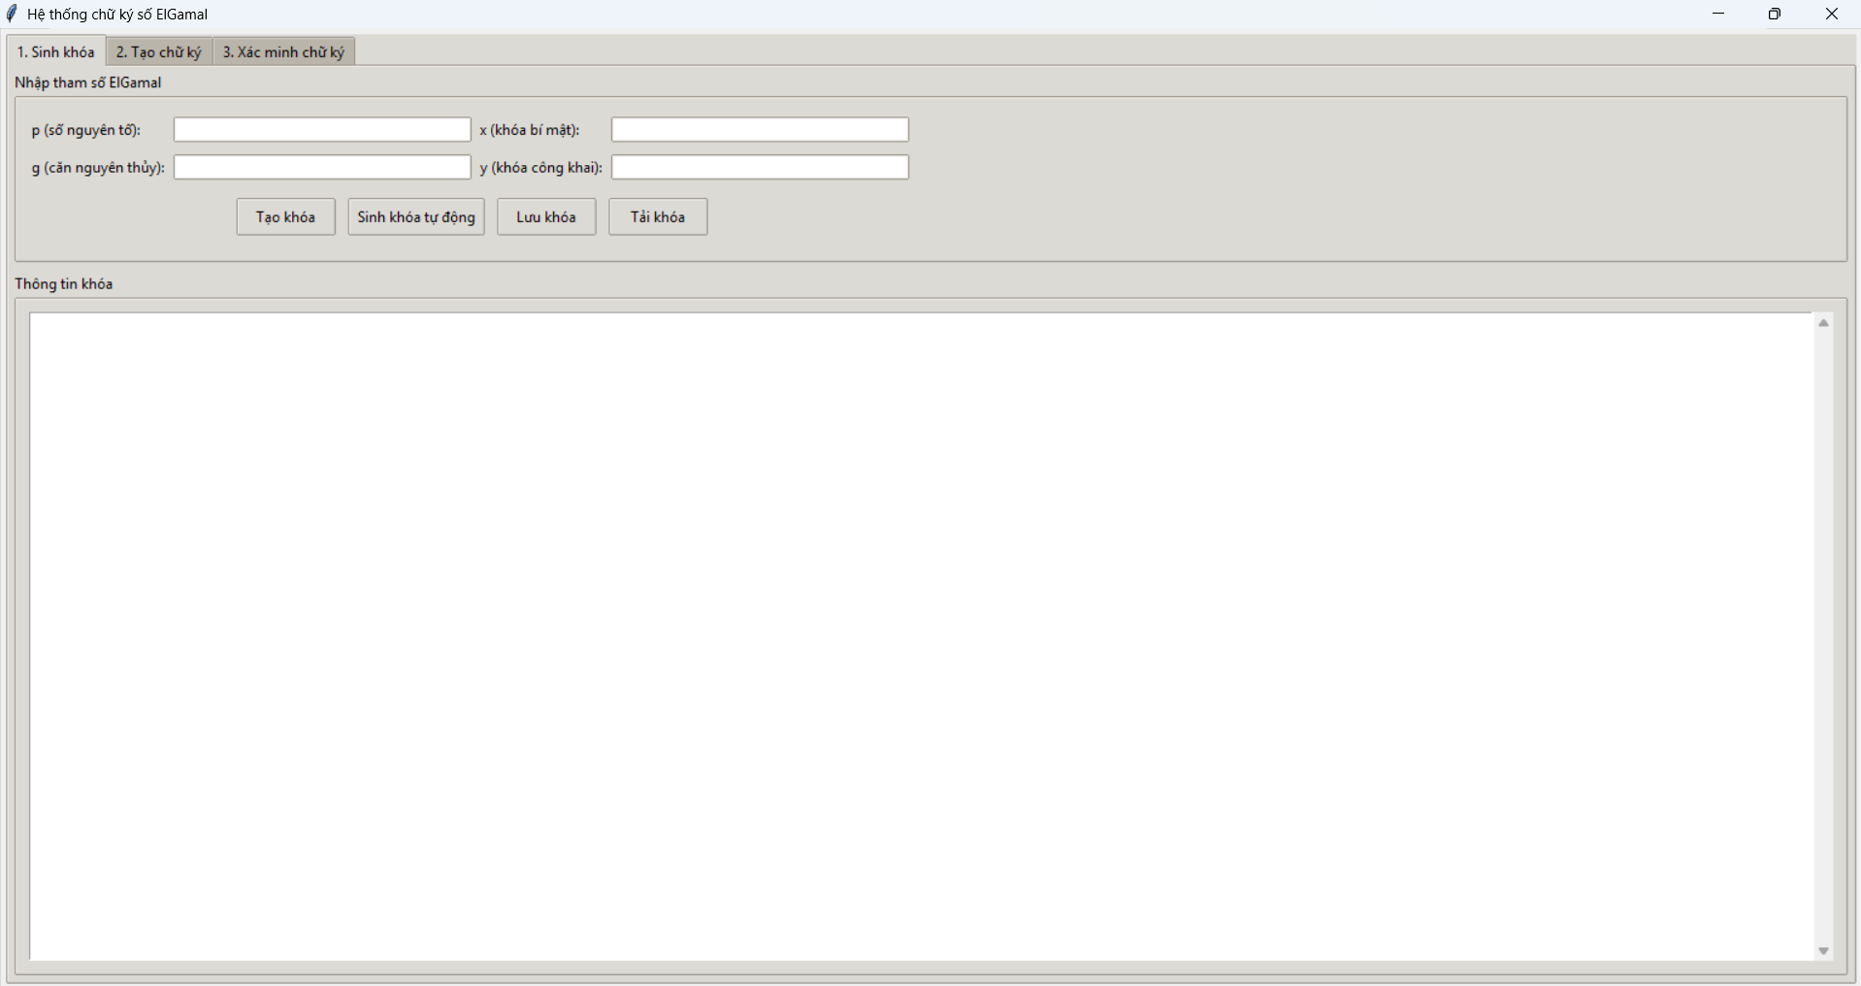
Bước 2 – Sinh khóa bí mật x: Chọn ngẫu nhiên x trong khoảng (1, p-1) sử dụng nguồn entropy của hệ điều hành (module secrets trong Python) để đảm bảo an toàn mật mã.
Bước 3 – Tính khóa công khai y: Tính y = g^x mod p bằng thuật toán bình phương-và-nhân (Square-and-Multiply) với độ phức tạp O(log x).
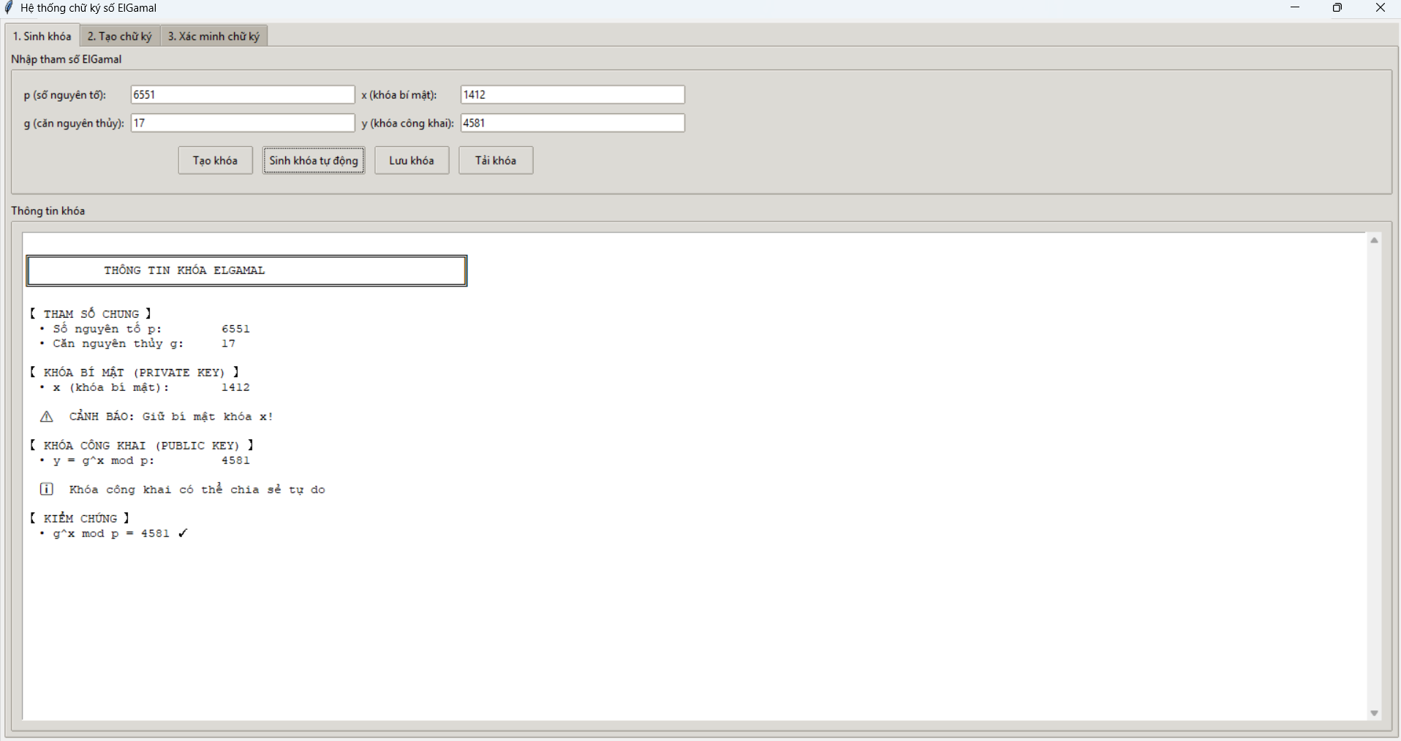
Bước 4 – Lưu khóa: Bộ khóa (p, g, y) (khóa công khai) và x (khóa bí mật) được lưu xuống file định dạng JSON/text để sử dụng ở các bước tiếp theo.
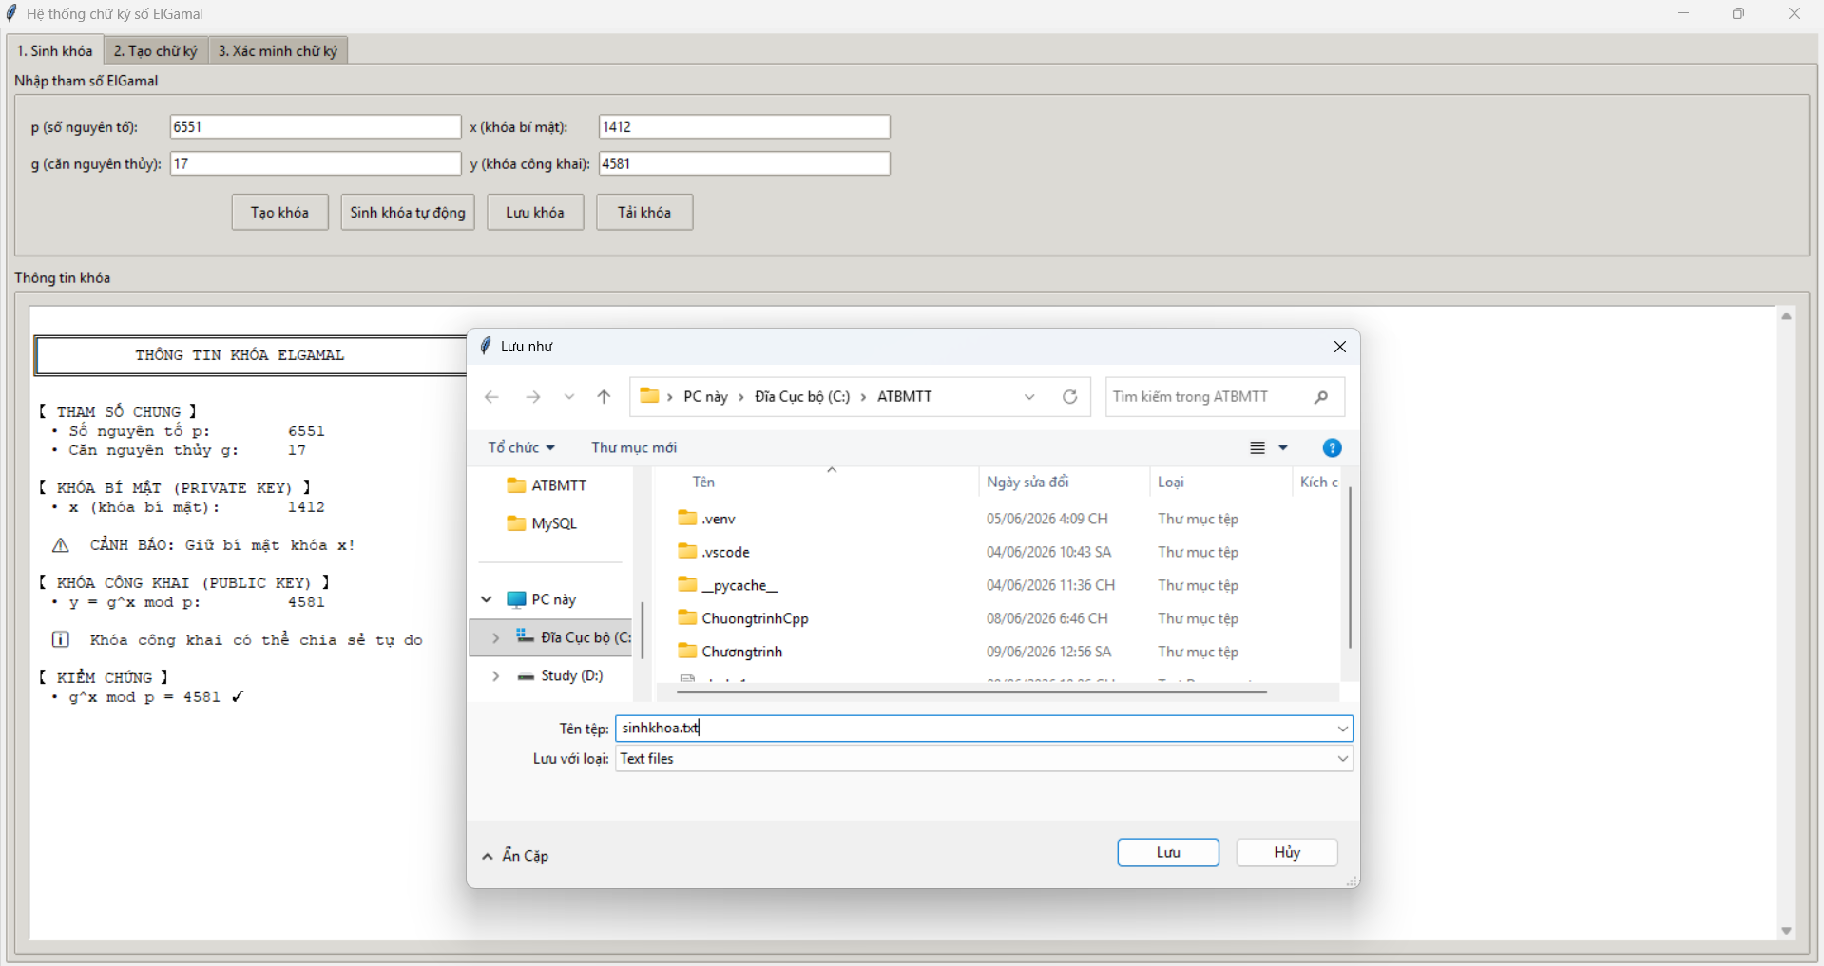

Chức năng 2: Tạo Chữ Ký
Bước 1 – Nhập thông điệp: Người dùng nhập thông điệp M dạng văn bản tùy ý hoặc chọn file từ hệ thống.
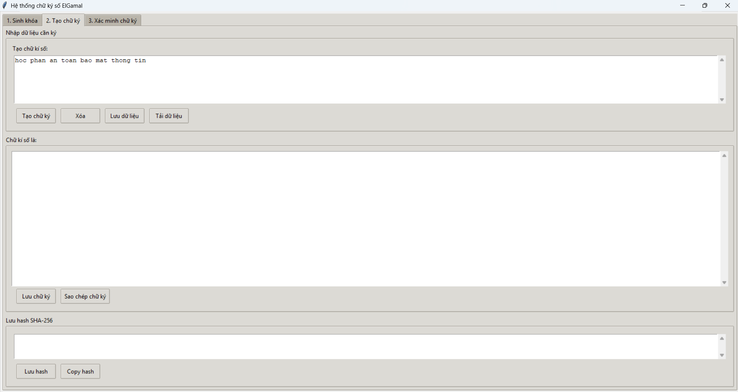
Bước 2 – Băm thông điệp SHA-256: Tính h = SHA-256(M), chuyển kết quả hex 64 ký tự về số nguyên 256-bit. Với tiếng Việt phải encode UTF-8 trước khi băm để tránh lỗi mismatch.
Bước 3 – Sinh số ngẫu nhiên k: Sinh ngẫu nhiên k thỏa mãn 1 < k < p-1 và gcd(k, p-1) = 1. Chương trình kiểm tra điều kiện gcd bằng thuật toán Euclid, tự động thử lại nếu k không hợp lệ. Lưu ý: k phải dùng nguồn entropy hệ điều hành, không được dùng rand() hay random.randint().
Bước 4 – Tính thành phần r: Tính r = g^k mod p.
Bước 5 – Tính thành phần s: Tính s = k⁻¹ · (h - x·r) mod (p-1), trong đó k⁻¹ là nghịch đảo modulo của k theo (p-1) được tính bằng thuật toán Euclid mở rộng. Cần chuẩn hóa kết quả về miền dương: s = ((h - x*r) % (p-1) + (p-1)) % (p-1)
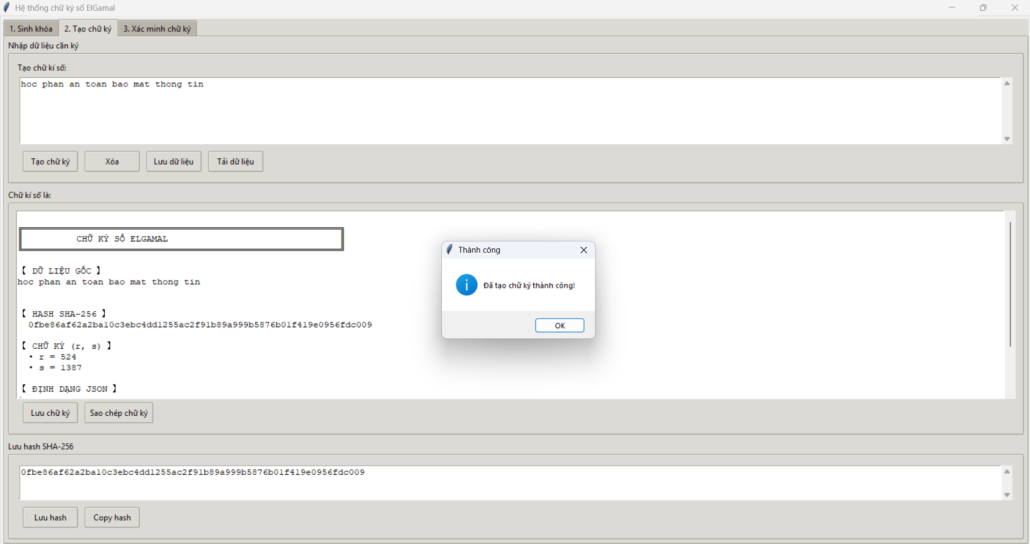
Bước 6 – Xuất chữ ký: Cặp chữ ký (r, s) cùng thông điệp gốc M được hiển thị trên màn hình và/hoặc lưu file để gửi cho bên xác minh.

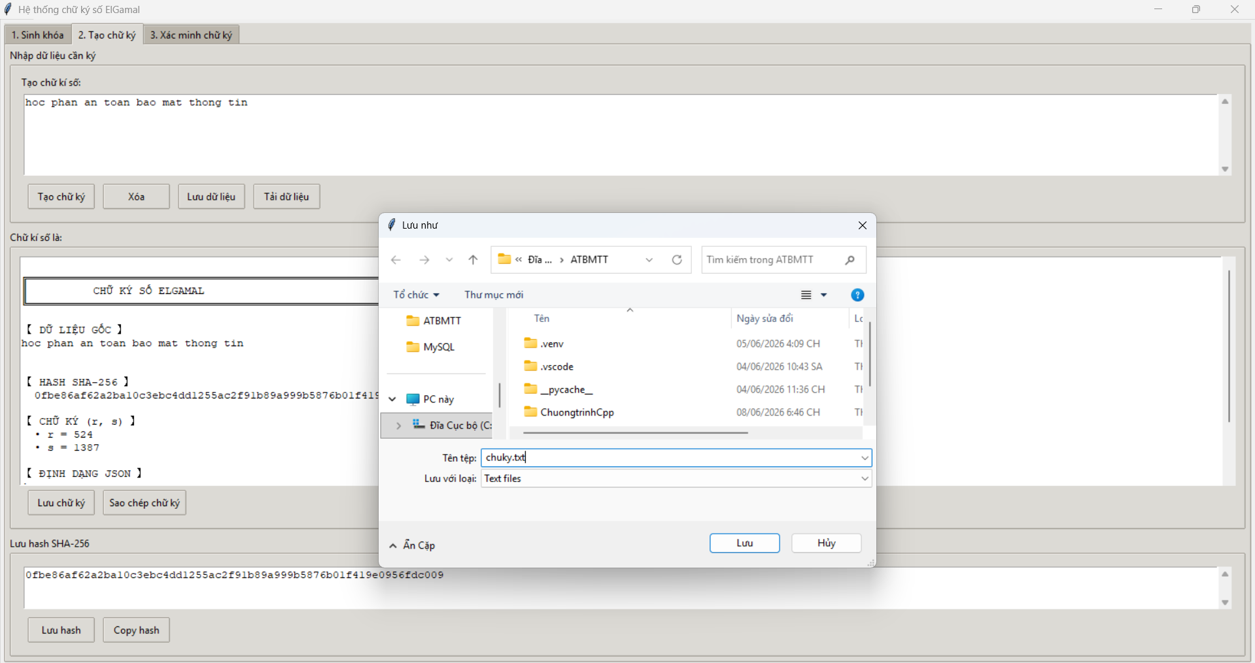

Chức năng 3: Xác minh chữ ký
Bước 1 – Nhận đầu vào: Người dùng nhập hoặc tải từ file: thông điệp M, cặp chữ ký (r, s) và khóa công khai (p, g, y).
Bước 2 – Kiểm tra hợp lệ sơ bộ: Kiểm tra điều kiện 0 < r < p và 0 < s < p-1. Nếu vi phạm → kết luận ngay chữ ký không hợp lệ, không thực hiện tính toán tiếp (tránh crash hoặc false-positive).
Bước 3 – Tính lại giá trị băm: Tính lại h = SHA-256(M) từ thông điệp nhận được. Bất kỳ thay đổi nhỏ nào trong M đều cho ra h hoàn toàn khác.
Bước 4 – Tính vế trái u: Tính u = g^h mod p.
Bước 5 – Tính vế phải v: Tính v = (y^r · r^s) mod p.
Bước 6 – So sánh và kết luận:
- Nếu u ≡ v (mod p) → Chữ ký hợp lệ: thông điệp toàn vẹn, đến từ đúng người ký.
- Nếu u ≠ v → Chữ ký không hợp lệ: thông điệp bị sửa đổi hoặc chữ ký giả mạo.
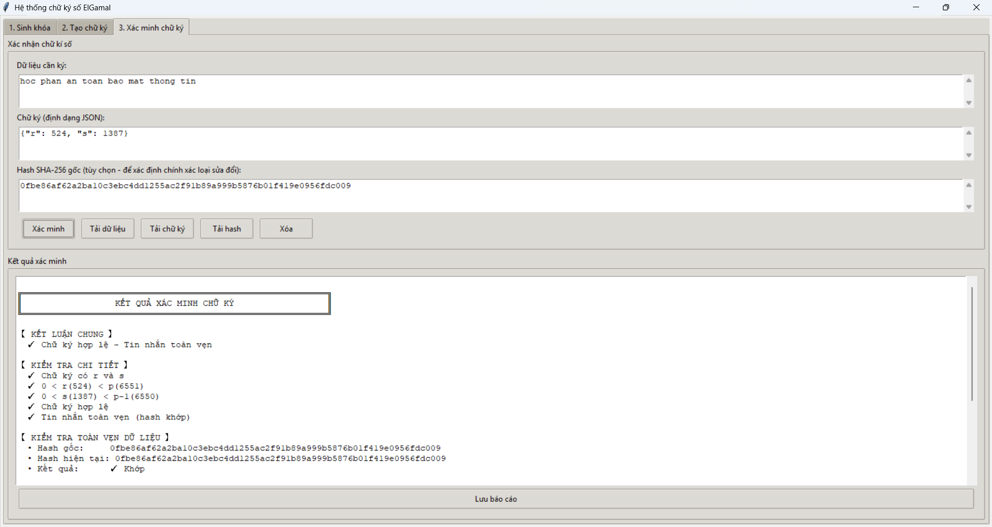
  - Trường hợp hợp lệ.

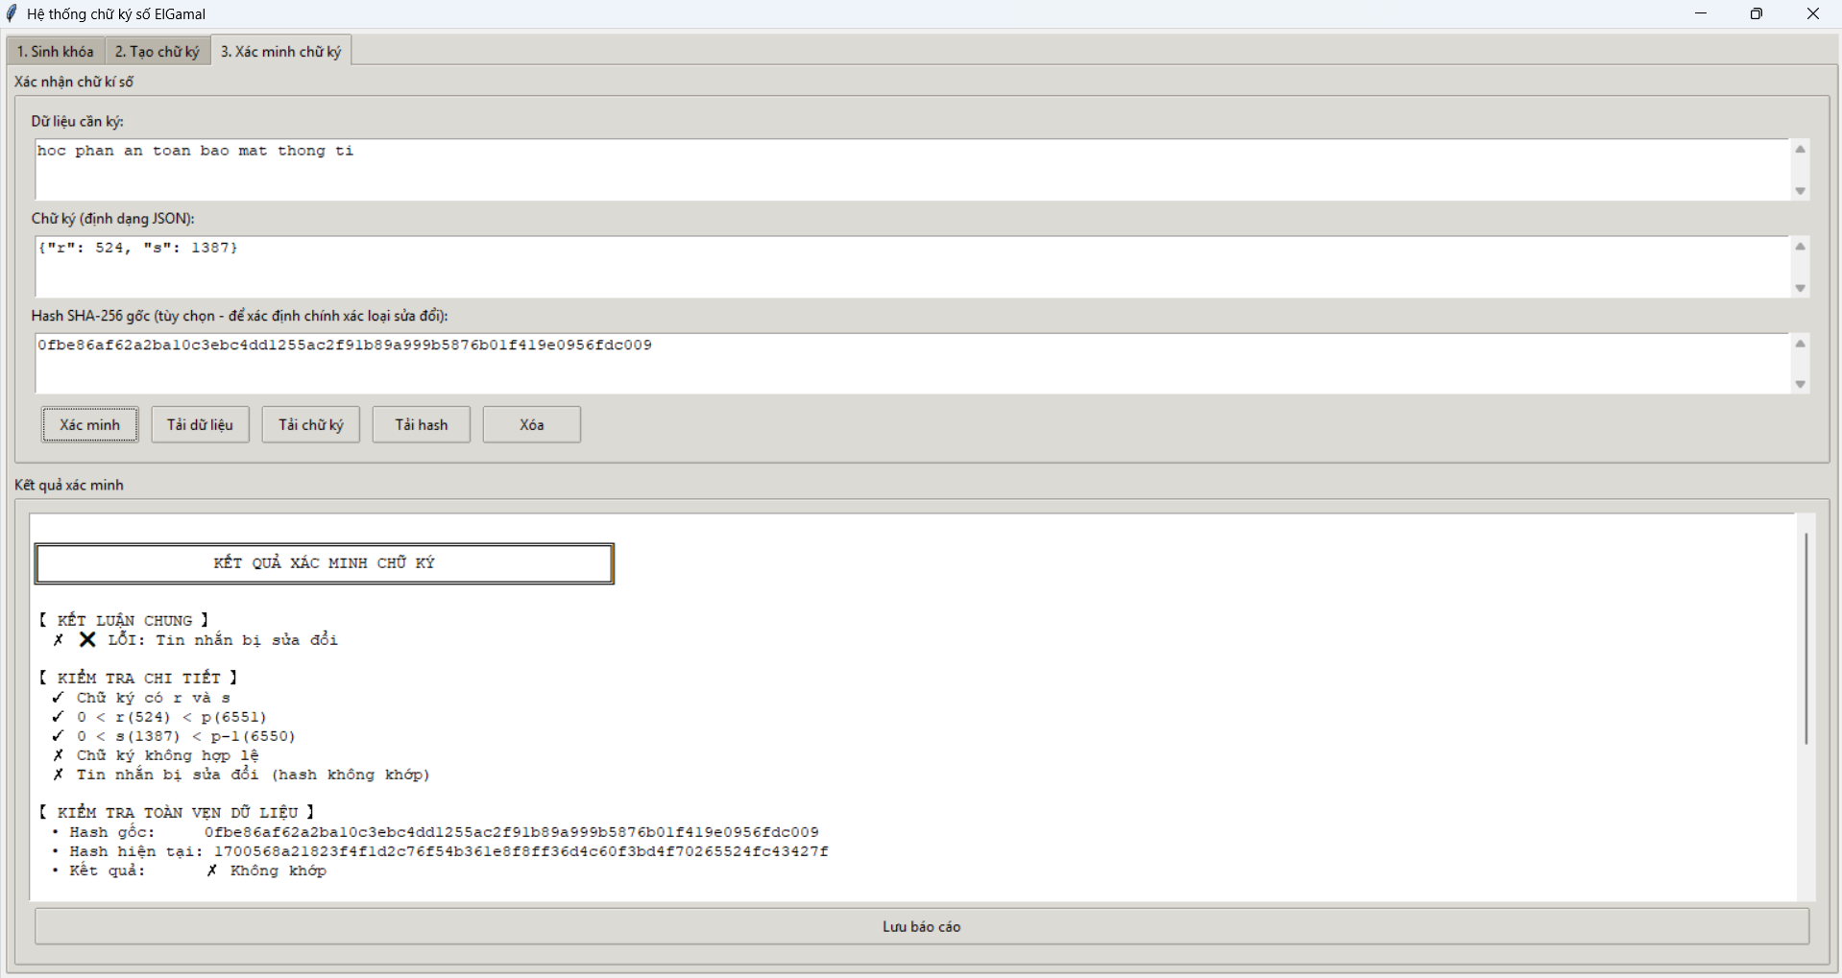
  - Trường hợp lỗi 1: tin nhắn bị sửa đổi
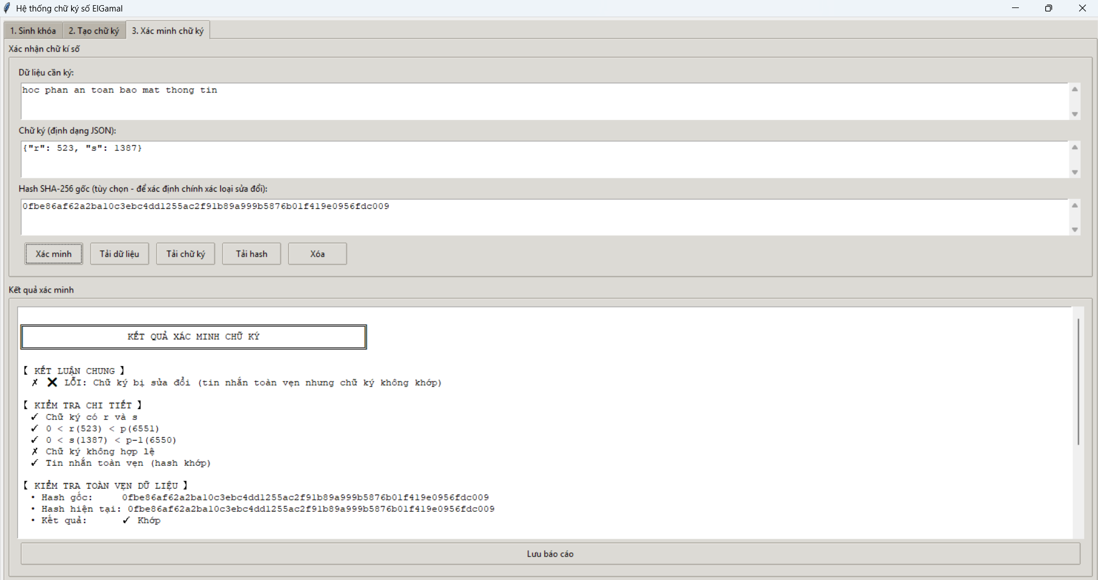
  - Trường hợp lỗi 2: tin nhắn bị sửa đổi

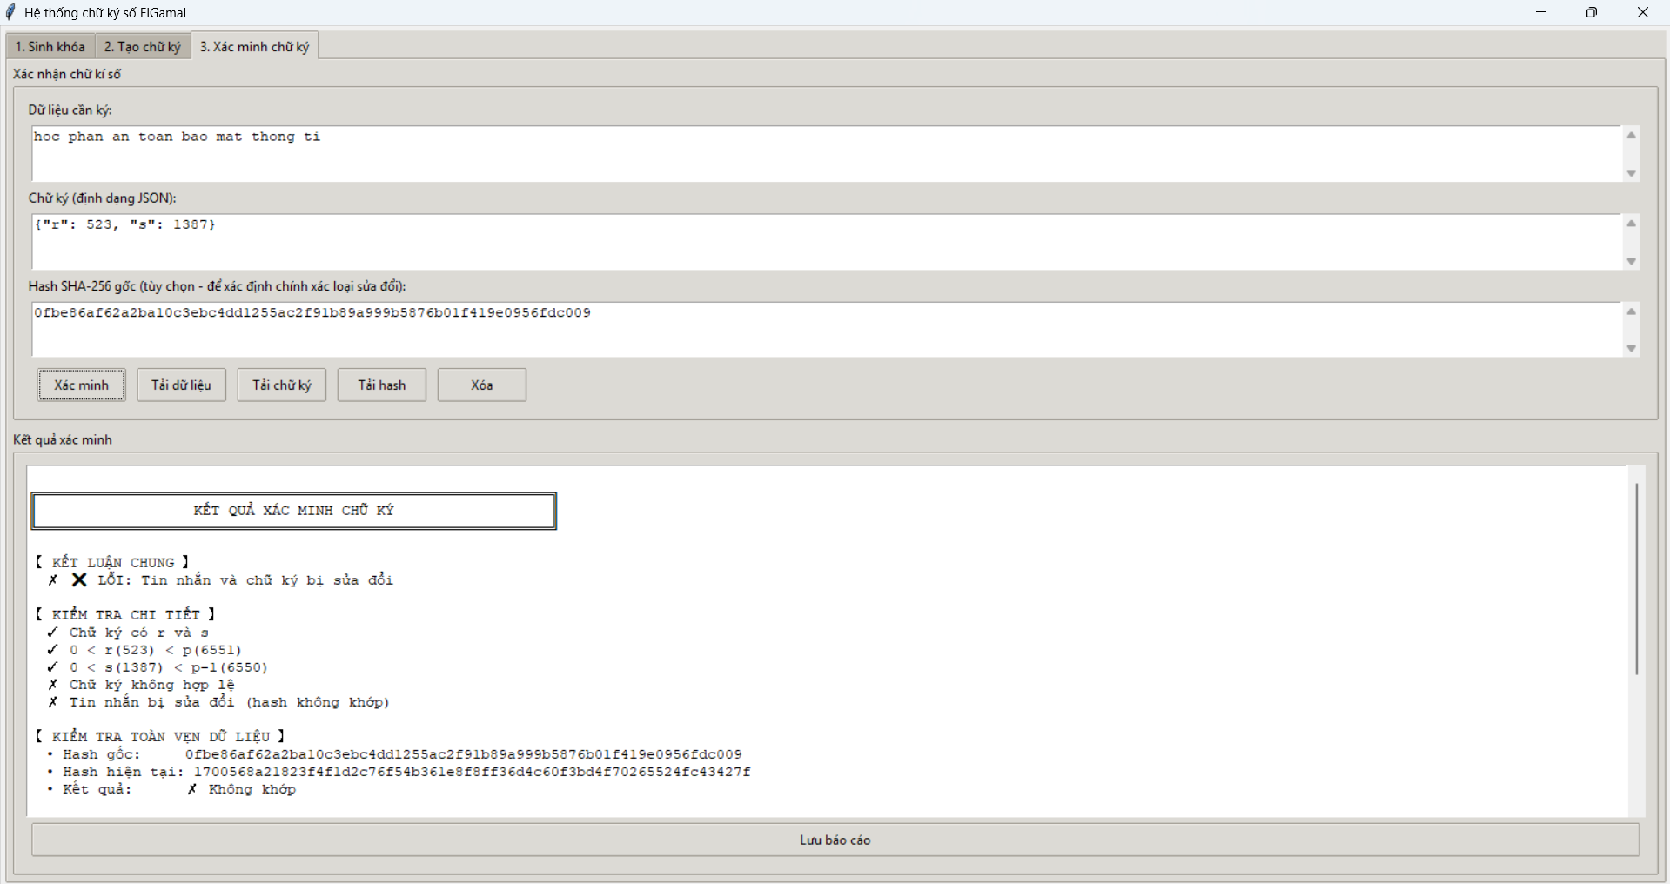
  - Trường hợp lỗi 3: Tin nhắn và chữ ký bị sửa đổi

2.3.3.1 Chương trình demo bằng ngôn ngữ C++
Chức năng 1: Tạo khóa
Bước 1 – Khởi tạo tham số hệ thống: Chương trình sinh hoặc nhận vào số nguyên tố lớn p (tối thiểu 512-bit trong bản demo, khuyến nghị 2048-bit thực tế) và một phần tử sinh g của nhóm nhân Zp*.
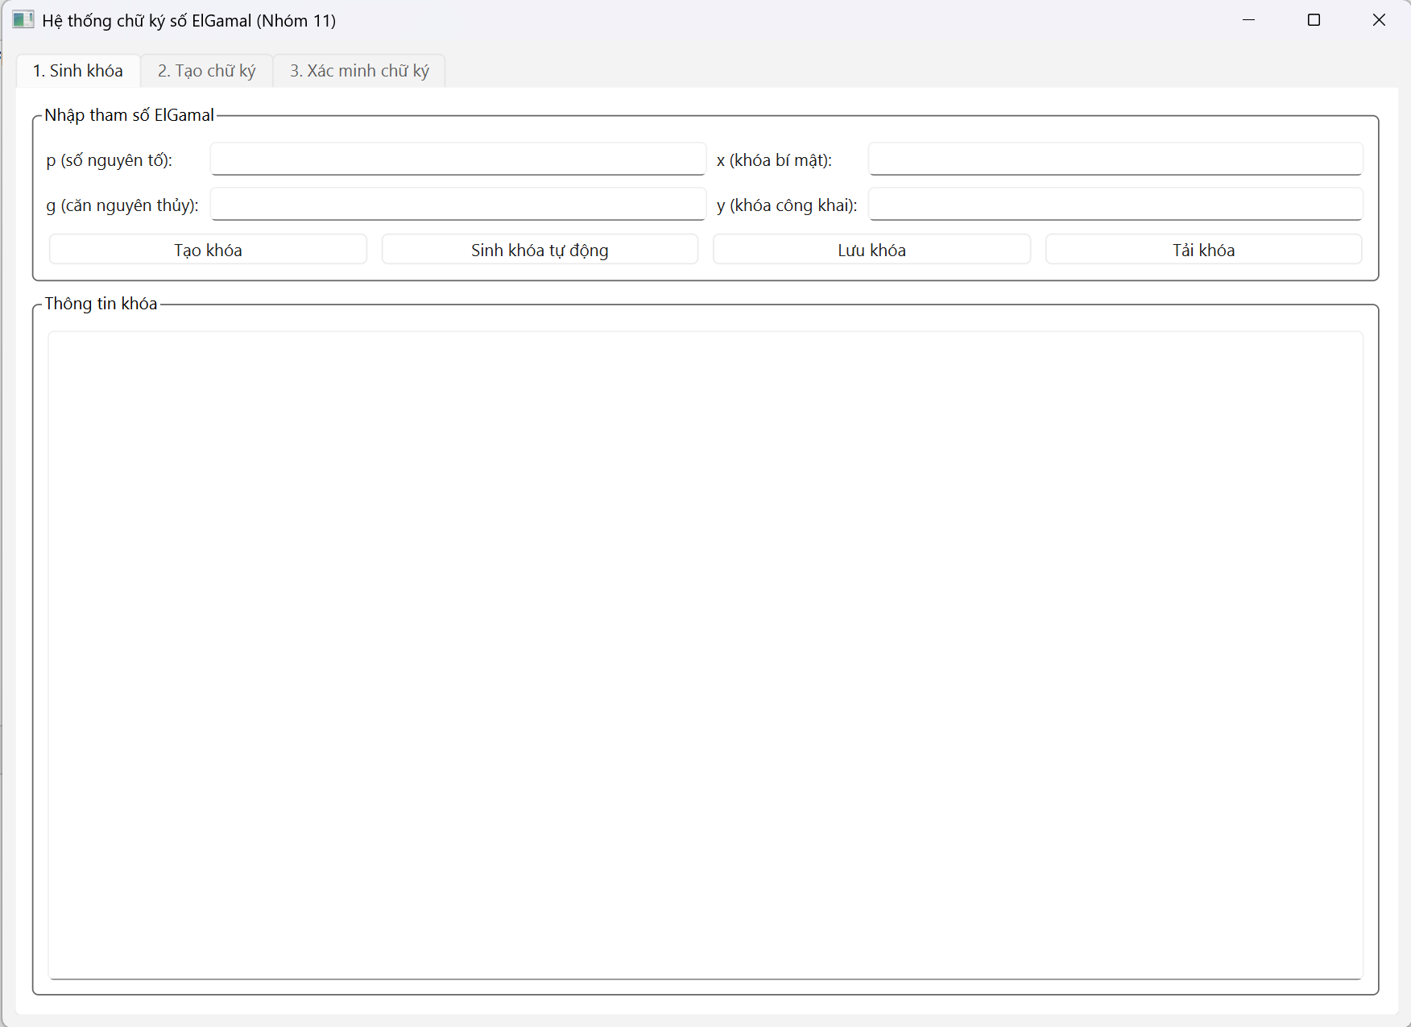
Bước 2 – Sinh khóa bí mật x: Chọn ngẫu nhiên x trong khoảng (1, p-1) sử dụng nguồn entropy của hệ điều hành (gmp_randstate_t trong C++) để đảm bảo an toàn mật mã.
Bước 3 – Tính khóa công khai y: Tính y = g^x mod p bằng thuật toán bình phương-và-nhân (Square-and-Multiply) với độ phức tạp O(log x).
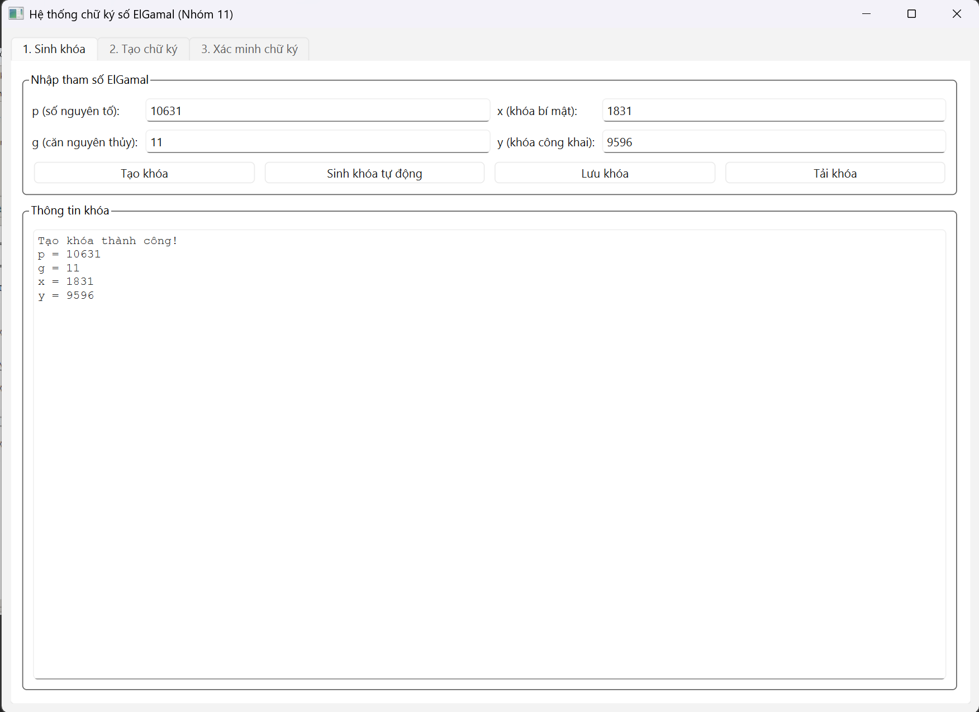
Bước 4 – Lưu khóa: Bộ khóa (p, g, y) (khóa công khai) và x (khóa bí mật) được lưu xuống file định dạng JSON/text để sử dụng ở các bước tiếp theo.
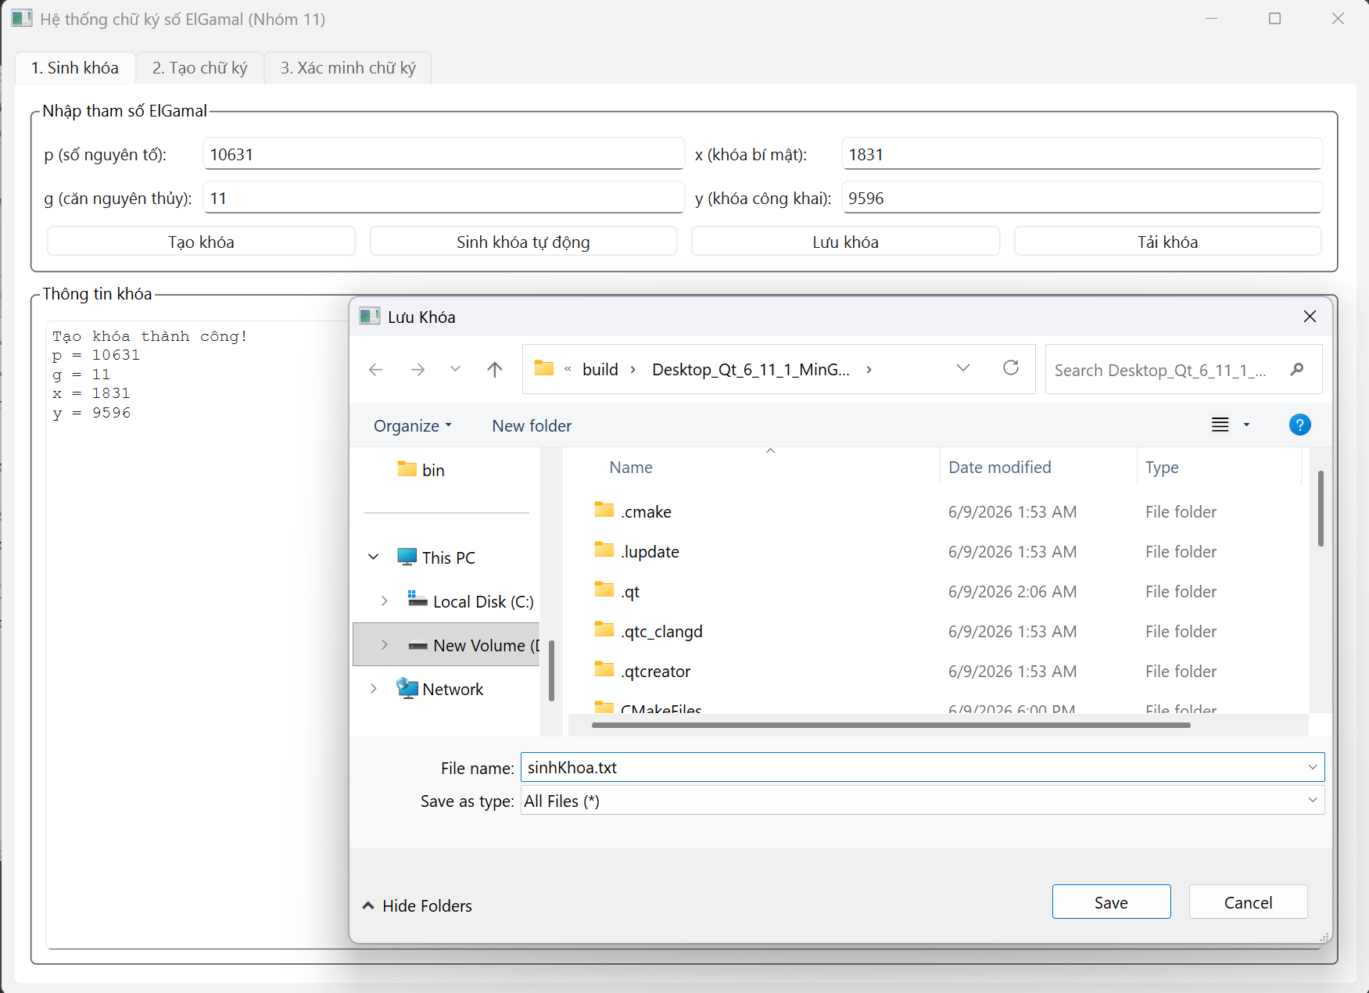

Chức năng 2: Tạo Chữ Ký
Bước 1 – Nhập thông điệp: Người dùng nhập thông điệp M dạng văn bản tùy ý hoặc chọn file từ hệ thống.
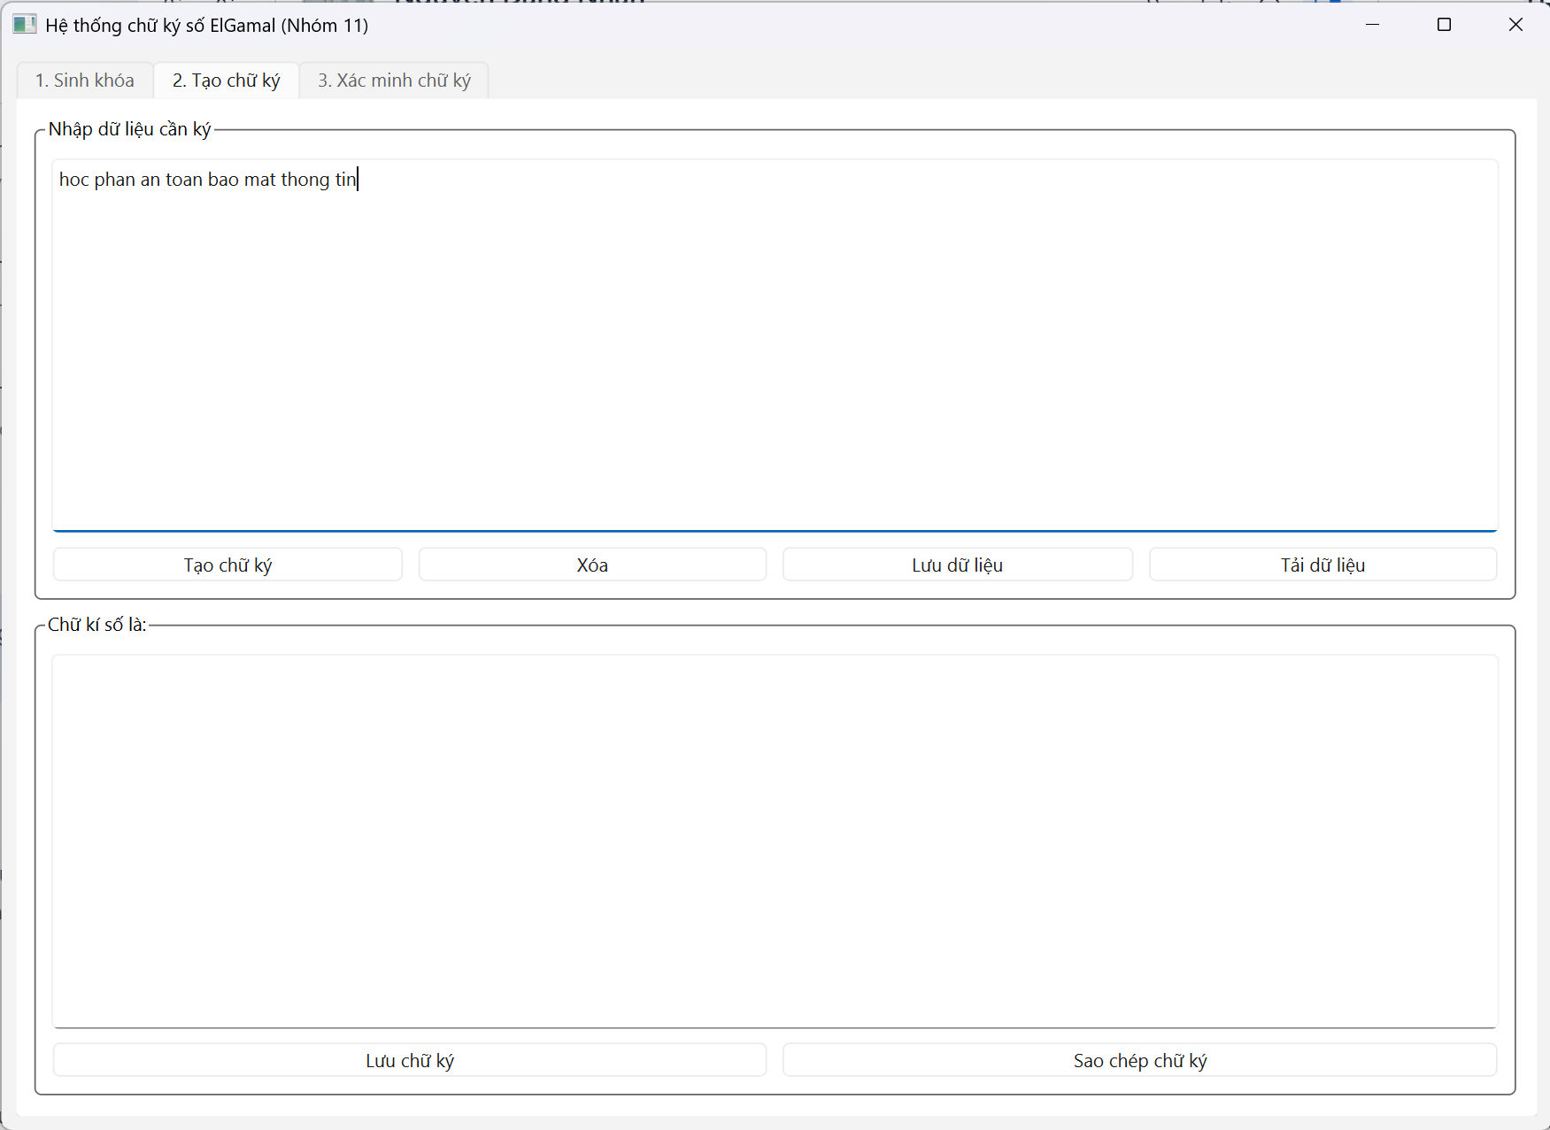
Bước 2 – Băm thông điệp SHA-256: Tính h = SHA-256(M), chuyển kết quả hex 64 ký tự về số nguyên 256-bit. Với tiếng Việt phải encode UTF-8 trước khi băm để tránh lỗi mismatch.
Bước 3 – Sinh số ngẫu nhiên k: Sinh ngẫu nhiên k thỏa mãn 1 < k < p-1 và gcd(k, p-1) = 1. Chương trình kiểm tra điều kiện gcd bằng thuật toán Euclid, tự động thử lại nếu k không hợp lệ. Lưu ý: k phải dùng nguồn entropy hệ điều hành, không được dùng rand() hay random.randint().
Bước 4 – Tính thành phần r: Tính r = g^k mod p.
Bước 5 – Tính thành phần s: Tính s = k⁻¹ · (h - x·r) mod (p-1), trong đó k⁻¹ là nghịch đảo modulo của k theo (p-1) được tính bằng thuật toán Euclid mở rộng. Cần chuẩn hóa kết quả về miền dương: s = ((h - x*r) % (p-1) + (p-1)) % (p-1)
Bước 6 – Xuất chữ ký: Cặp chữ ký (r, s) cùng thông điệp gốc M được hiển thị trên màn hình và/hoặc lưu file để gửi cho bên xác minh.
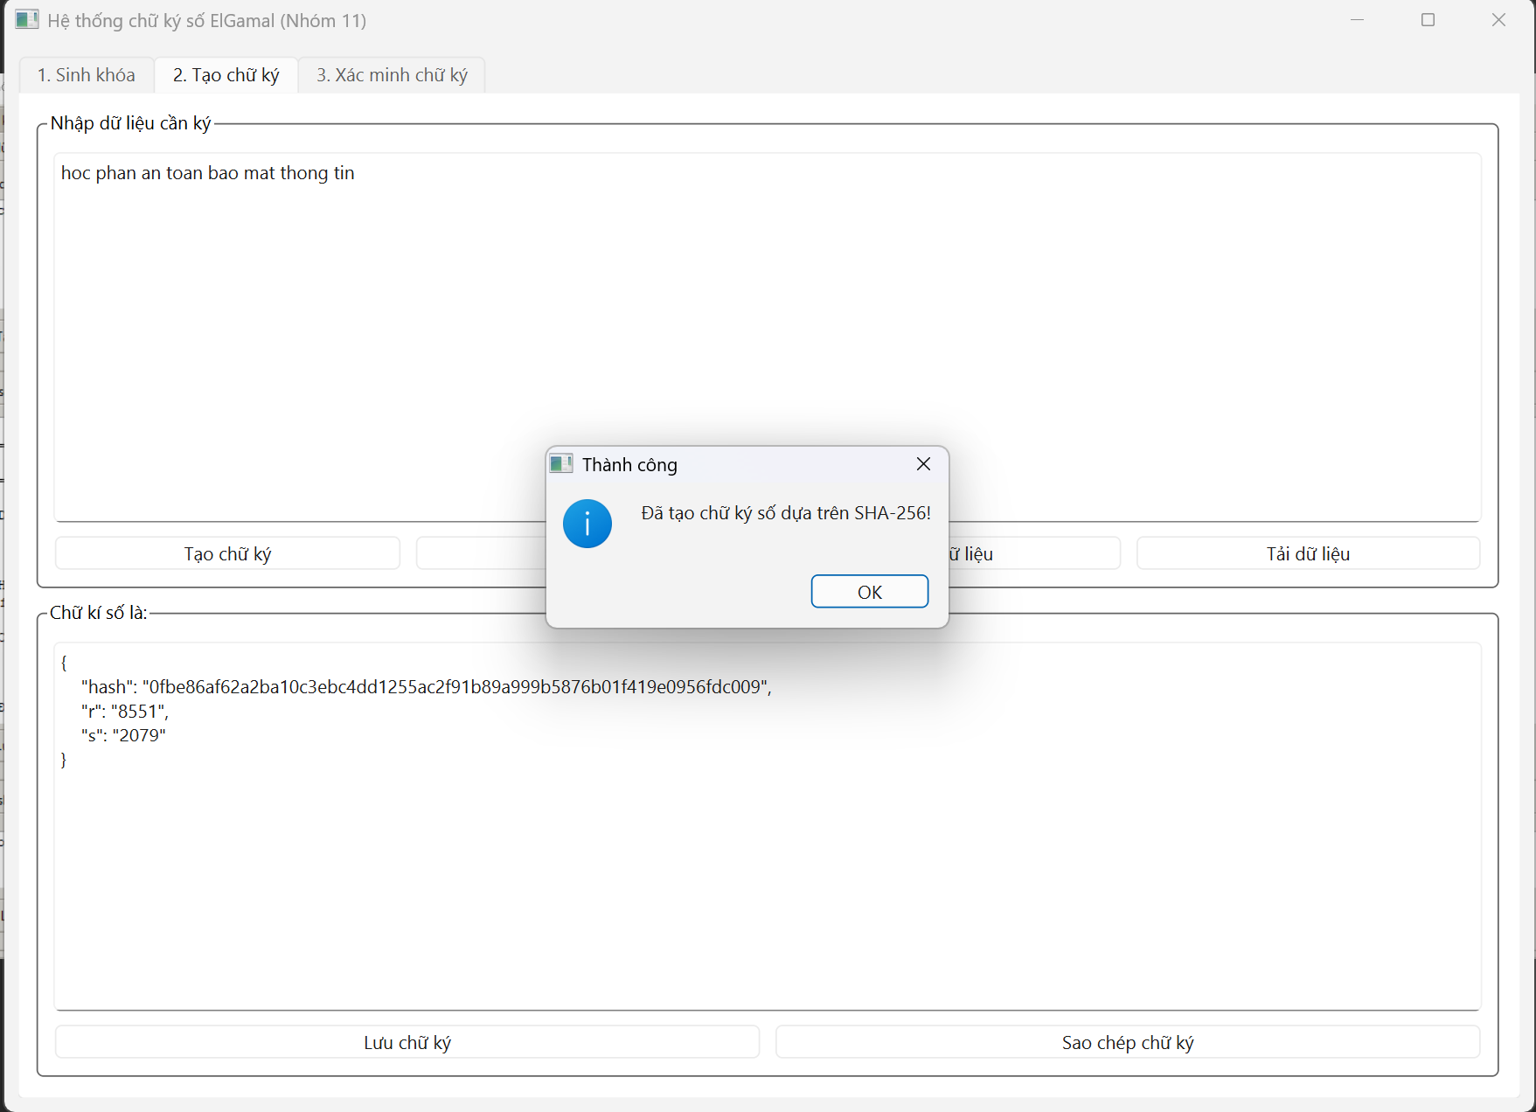

Chức năng 3: Xác minh chữ ký
Bước 1 – Nhận đầu vào: Người dùng nhập hoặc tải từ file: thông điệp M, cặp chữ ký (r, s) và khóa công khai (p, g, y).
Bước 2 – Kiểm tra hợp lệ sơ bộ: Kiểm tra điều kiện 0 < r < p và 0 < s < p-1. Nếu vi phạm → kết luận ngay chữ ký không hợp lệ, không thực hiện tính toán tiếp (tránh crash hoặc false-positive).
Bước 3 – Tính lại giá trị băm: Tính lại h = SHA-256(M) từ thông điệp nhận được. Bất kỳ thay đổi nhỏ nào trong M đều cho ra h hoàn toàn khác.
Bước 4 – Tính vế trái u: Tính u = g^h mod p.
Bước 5 – Tính vế phải v: Tính v = (y^r · r^s) mod p.
Bước 6 – So sánh và kết luận:
- Nếu u ≡ v (mod p) → Chữ ký hợp lệ: thông điệp toàn vẹn, đến từ đúng người ký.
- Nếu u ≠ v → Chữ ký không hợp lệ: thông điệp bị sửa đổi hoặc chữ ký giả mạo.
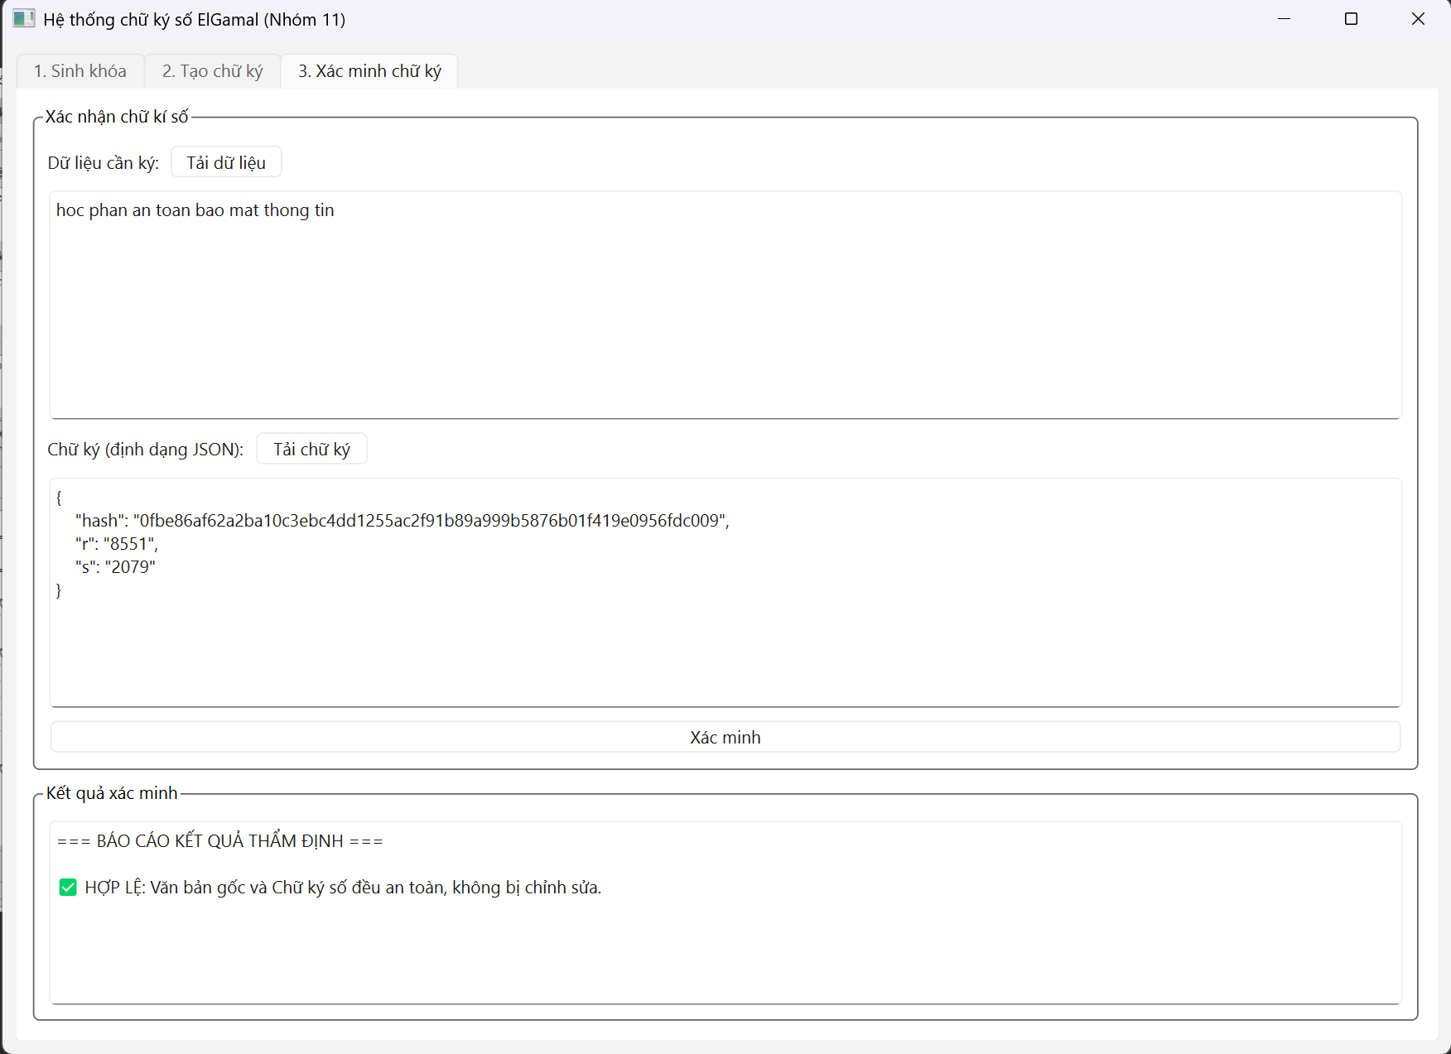
  - Trường hợp hợp lệ.

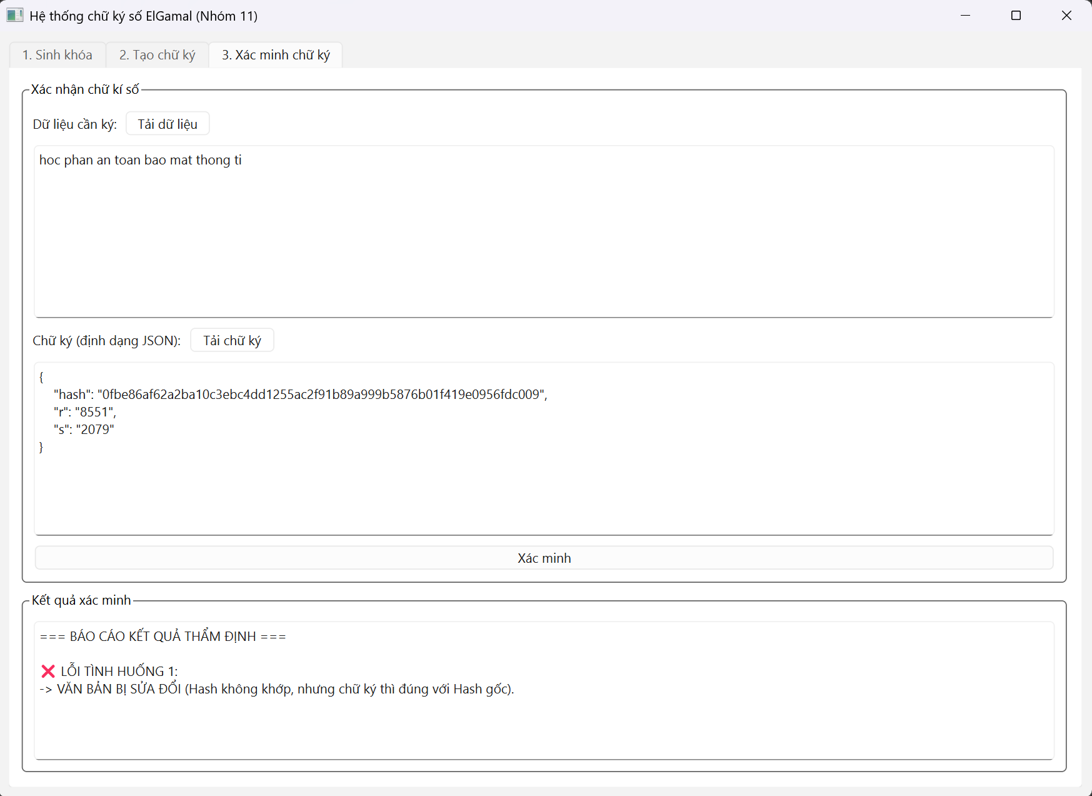
  - Trường hợp lỗi 1: tin nhắn bị sửa đổi
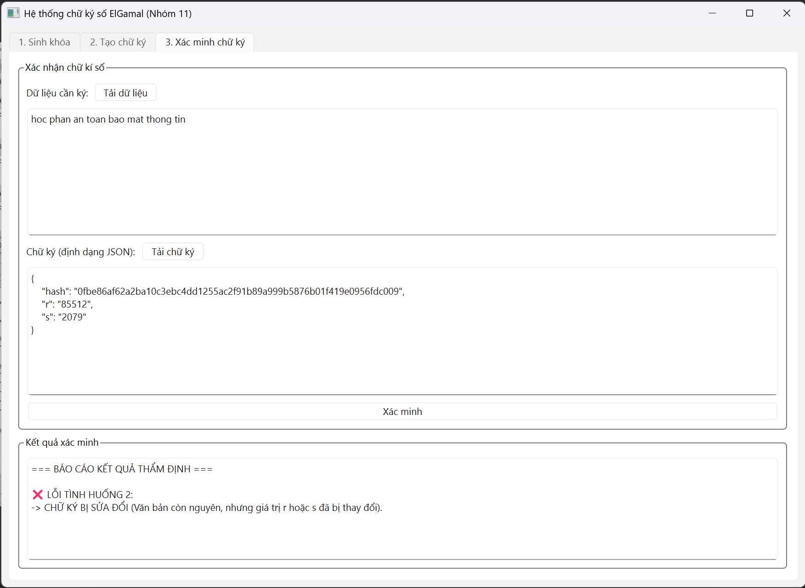
  - Trường hợp lỗi 2: tin nhắn bị sửa đổi

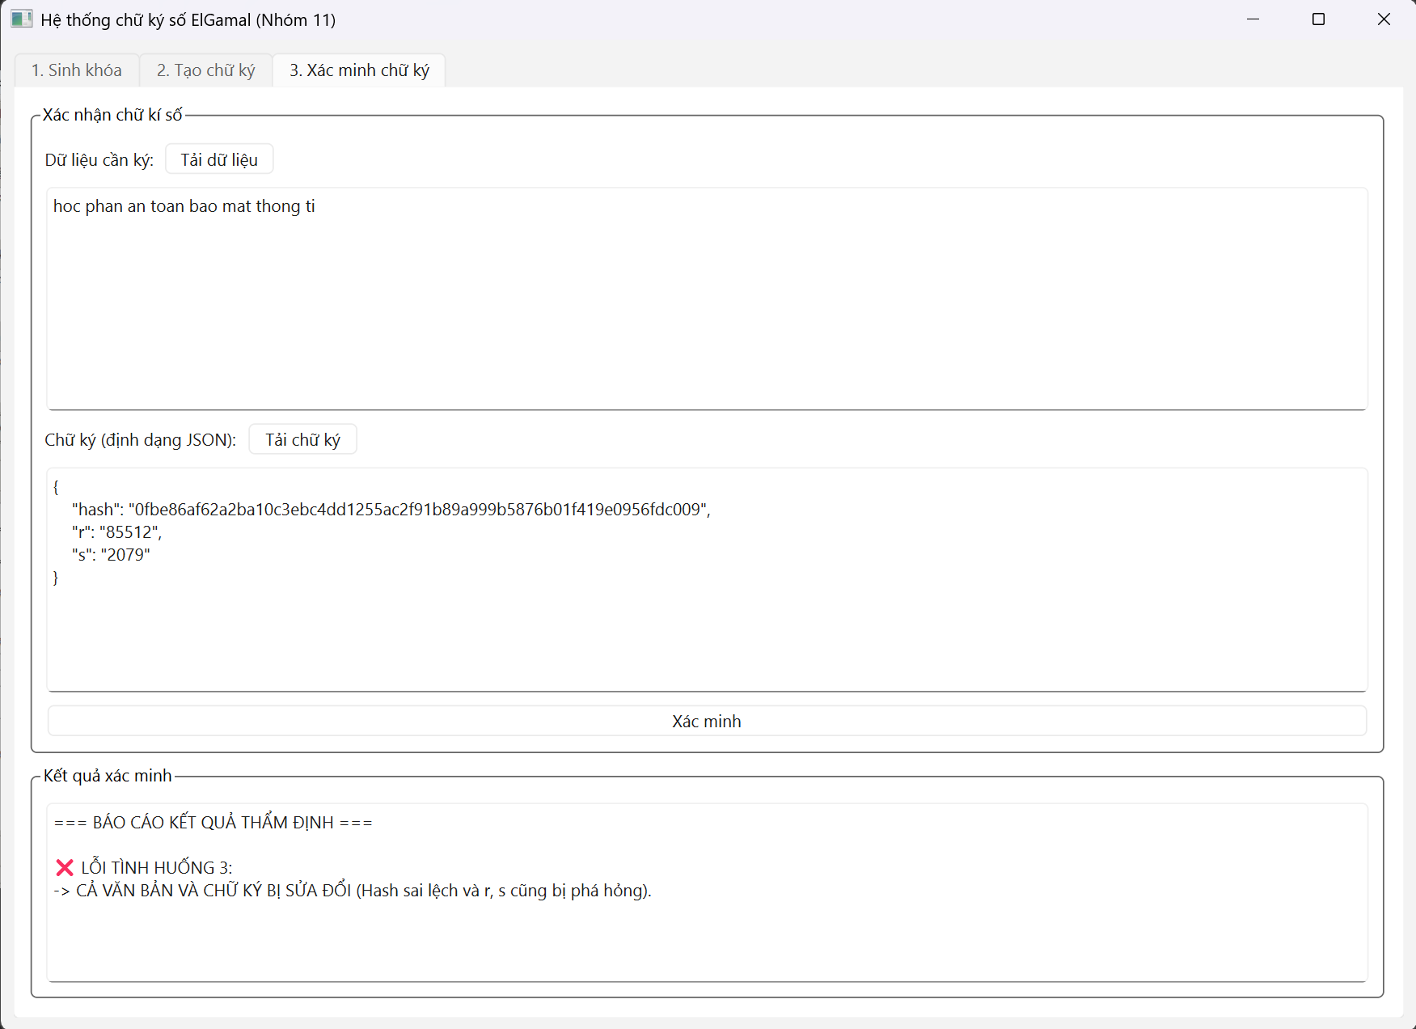
  - Trường hợp lỗi 3: Tin nhắn và chữ ký bị sửa đổi

CHƯƠNG 3. KẾT LUẬN VÀ BÀI HỌC KINH NGHIỆM

3.1 Kiến thức và kỹ năng đã học được
Sau quá trình nghiên cứu lý thuyết và trực tiếp triển khai thuật toán chữ ký điện tử ElGamal trên hai ngôn ngữ lập trình C++ và Python, nhóm đã tích lũy được một hệ thống kiến thức và kỹ năng chuyên sâu, đa chiều — vừa mang tính lý thuyết nền tảng, vừa có giá trị thực tiễn cao trong lĩnh vực An toàn thông tin và Mật mã học.

3.1.1 Hiểu cơ chế chữ ký số và thuật toán ElGamal
Trước khi thực hiện đề tài, nhóm chỉ có khái niệm chung về chữ ký điện tử như một công cụ xác thực danh tính. Qua quá trình nghiên cứu, nhóm đã đạt được sự hiểu biết sâu sắc và toàn diện về cơ chế hoạt động của hệ thống:
- Bản chất toán học của bảo mật bất đối xứng: Nhóm nhận thức rõ rằng tính bảo mật của ElGamal không dựa trên sự bí mật của thuật toán, mà dựa hoàn toàn vào độ khó mang tính một chiều của bài toán Logarithm rời rạc (DLP) trong nhóm nhân Zp*. Đây là nền tảng giúp nhóm hiểu tại sao các tham số như p, g phải đáp ứng các điều kiện cụ thể.
- Ba giai đoạn của hệ chữ ký số: Nhóm nắm vững quy trình đầy đủ gồm tạo khóa (Key Generation), ký số (Signing) và xác minh chữ ký (Verification), đặc biệt là vai trò của từng biến số trong mỗi công thức và mối liên hệ toán học liên kết chúng lại.
- Tính ngẫu nhiên là yếu tố bảo mật cốt lõi: Nhóm hiểu sâu tại sao số ngẫu nhiên k trong bước ký phải được chọn mới mỗi lần và giữ tuyệt đối bí mật — việc k bị lộ hoặc tái sử dụng có thể dẫn đến lộ hoàn toàn khóa bí mật x, như đã được chứng minh qua vụ việc thực tế của PlayStation 3.
- Vai trò tích hợp của hàm băm SHA-256: Nhóm hiểu tại sao không thể ký trực tiếp trên thông điệp gốc M mà phải qua hàm băm — bước này không chỉ chuẩn hóa kích thước đầu vào mà còn ngăn chặn tấn công giả mạo hiện hữu (existential forgery attack).
- Tính đúng đắn của sơ đồ (correctness proof): Nhóm tự chứng minh được tính đúng đắn của thuật toán xác minh thông qua các tính chất của nhóm cyclic và định lý Fermat nhỏ, từ đó có thể tự tin triển khai mà không chỉ sao chép công thức mù quáng.

3.1.2 Thành thạo thao tác số học lớn và triển khai thuật toán mật mã
Một trong những thách thức kỹ thuật lớn nhất của đề tài là thực hiện các phép toán số học trên số nguyên có kích thước hàng trăm đến hàng ngàn bit. Qua đó nhóm đã học được:
- Thuật toán bình phương và nhân liên tiếp (Square-and-Multiply): Nhóm hiểu và triển khai được thuật toán tính lũy thừa modulo nhanh với độ phức tạp O(log e) phép nhân modulo thay vì O(e) phép nhân thông thường. Đây là điều kiện tiên quyết để ElGamal hoạt động trong thực tế với số mũ có hàng trăm bit.
- Thuật toán Euclid mở rộng (Extended GCD): Nhóm triển khai được thuật toán Euclid mở rộng để tính nghịch đảo modulo k⁻¹ mod (p-1), bao gồm cả việc xử lý đúng các giá trị âm trung gian trong quá trình tính toán.
- Kiểm tra số nguyên tố bằng Miller-Rabin: Nhóm nghiên cứu và hiểu nguyên lý của thuật toán kiểm tra nguyên tố xác suất Miller-Rabin — phương pháp thực tiễn duy nhất để kiểm tra số nguyên tố lớn trong thời gian đa thức, với xác suất sai số có thể kiểm soát qua số vòng lặp.
- Quản lý số học modulo trong môi trường số lớn: Nhóm học được cách xử lý đúng các vấn đề đặc thù khi làm việc với số lớn như: kết quả phép trừ có thể âm và cần chuẩn hóa về phạm vi dương, phân biệt modulo theo p và theo (p-1) trong từng bước tính toán.

3.1.3 Cài đặt và vận dụng thuật toán chữ ký số vào lập trình C++ và Python
Quá trình cài đặt thực tế mang lại cho nhóm nhiều kinh nghiệm lập trình có giá trị:
- Kỹ năng sử dụng thư viện mật mã chuyên nghiệp: Nhóm làm quen với thư viện GMP trong C++ — một trong những thư viện số học chuẩn công nghiệp được sử dụng trong nhiều phần mềm mã nguồn mở lớn. Việc tra cứu tài liệu, khởi tạo đúng kiểu dữ liệu mpz_t, và gọi đúng API là kỹ năng thực tiễn quan trọng.
- Thiết kế và phân tách module: Nhóm học cách tổ chức mã nguồn rõ ràng bằng cách tách biệt các chức năng: sinh tham số, tạo khóa, ký số và xác minh vào các hàm/module độc lập, giúp dễ kiểm thử và bảo trì.
- Xây dựng giao diện người dùng với tkinter: Nhóm học được cách xây dựng một ứng dụng GUI đầy đủ chức năng sử dụng tkinter, bao gồm quản lý luồng sự kiện, hiển thị kết quả động và xử lý nhập liệu từ người dùng một cách an toàn.
- Kỹ năng gỡ lỗi (debugging) thuật toán mật mã: Do các phép toán trên số lớn không trực quan, nhóm đã phát triển kỹ năng debug bằng cách in ra các giá trị trung gian (h, k, r, s và kết quả xác minh) để kiểm tra tính đúng đắn từng bước.
- Phân tích và so sánh hiệu năng: Qua việc chạy song song trên cả C++ và Python, nhóm thu được số liệu thực nghiệm về thời gian thực thi, từ đó hiểu rõ hơn sự đánh đổi giữa tốc độ và sự tiện lợi trong phát triển phần mềm mật mã.

3.2 Bài học kinh nghiệm
Bên cạnh những kiến thức và kỹ năng đã học được, quá trình thực hiện đề tài cũng để lại cho nhóm những bài học thực tiễn quý báu, phản ánh độ phức tạp thực sự của việc triển khai mật mã học trong thực tế.

3.2.1 Tầm quan trọng của số học modulo và tính bảo mật khi lập trình mật mã
Đây là bài học quan trọng và khó nhất mà nhóm rút ra được trong quá trình triển khai. Lập trình mật mã không chỉ đơn thuần là dịch các công thức toán học thành mã nguồn — mà đòi hỏi sự hiểu biết sâu về từng chi tiết triển khai để tránh tạo ra các lỗ hổng bảo mật nghiêm trọng.
- Bài toán sinh số ngẫu nhiên an toàn: Nhóm nhận ra rằng không thể dùng các hàm sinh số ngẫu nhiên thông thường (như rand() trong C++ hay random.randint() trong Python) cho tham số k, vì chúng sử dụng PRNG xác định không đủ entropy. Việc dùng PRNG yếu có thể cho phép kẻ tấn công tái tạo lại k và từ đó phá vỡ toàn bộ hệ thống, dù tất cả phần còn lại của thuật toán hoàn toàn đúng.
- Tính chính xác của số học modulo trong từng bước: Trong quá trình cài đặt, nhóm gặp phải lỗi khi kết quả phép trừ trong tính s âm, dẫn đến xác minh sai. Bài học rút ra: phải luôn thêm bước chuẩn hóa kết quả về miền dương sau mỗi phép toán modulo có trừ: s = ((h - x*r) % (p-1) + (p-1)) % (p-1).
- Phân biệt rõ modulo theo p và modulo theo (p-1): Nhóm nhận ra rằng đây là một lỗi thường gặp của người mới. Các phép tính về lũy thừa (r, u, v) thực hiện modulo p, trong khi các phép tính liên quan đến số mũ trong nhóm (tính s, tính k⁻¹) phải thực hiện modulo (p-1). Nhầm lẫn hai modulo này sẽ dẫn đến thuật toán xác minh không bao giờ thành công.
- Tính liêm chính của dữ liệu nhập vào: Chương trình cần kiểm tra đầu vào kỹ lưỡng — đặc biệt là khi nhận chữ ký từ bên ngoài, phải kiểm tra 0 < r < p và 0 < s < p-1 trước khi thực hiện bất kỳ tính toán nào, vì các giá trị ngoài phạm vi có thể làm crash chương trình hoặc tạo ra false-positive.

3.2.2 Khó khăn khi xử lý số nguyên lớn trong các ngôn ngữ lập trình
Mặc dù cả C++ và Python đều có khả năng xử lý số nguyên lớn, nhóm đã trải qua những khó khăn thực tế đáng kể:
- Trong C++: Thư viện GMP đòi hỏi phải khởi tạo (mpz_init) và giải phóng (mpz_clear) mọi biến số thủ công. Nhóm đã gặp lỗi truy cập bộ nhớ (segfault) trong quá trình phát triển do quên khởi tạo biến trước khi sử dụng. Đây là loại lỗi tinh vi, không xuất hiện khi số nhỏ nhưng gây crash khi số có vài trăm bit.
- Hiệu năng và kích thước số: Khi tăng kích thước số nguyên tố p từ 512-bit lên 1024-bit và 2048-bit, thời gian sinh khóa và ký số tăng đáng kể, đặc biệt trong bước sinh số nguyên tố p (cần nhiều lần kiểm tra Miller-Rabin). Điều này giúp nhóm hiểu thực tiễn tại sao các hệ thống thực tế cần có cơ chế cache tham số hệ thống.
- Vấn đề biểu diễn và chuyển đổi: Khi cần lưu và đọc lại các số nguyên lớn từ file, nhóm phải xử lý vấn đề biểu diễn chuỗi — chuyển đổi giữa số nguyên và chuỗi hex/decimal cần được thực hiện nhất quán giữa các phần của chương trình để tránh lỗi mismatch dữ liệu.
- Sinh số nguyên tố lớn tốn thời gian: Nhóm nhận thấy rằng việc sinh một số nguyên tố p ngẫu nhiên có độ dài 2048-bit đòi hỏi trung bình vài giây, do phải thử nhiều số ngẫu nhiên trước khi tìm được số nguyên tố. Trong thực tế, các hệ thống lớn thường tái sử dụng tham số hệ thống (p, g) đã được chuẩn hóa thay vì sinh mới mỗi lần.
- Khả năng tương thích giữa C++ và Python: Khi thử nghiệm ký bằng C++ và xác minh bằng Python (và ngược lại), nhóm phát hiện ra vấn đề tương thích trong biểu diễn số — đặc biệt khi thông điệp chứa ký tự tiếng Việt Unicode cần được xử lý nhất quán (encode UTF-8 trước khi băm SHA-256) để cho cùng giá trị h ở cả hai phía.

3.2.3 Tính thực tiễn và hạn chế của ElGamal trong bối cảnh hiện đại
Qua nghiên cứu lý thuyết kết hợp với triển khai thực tế, nhóm có cái nhìn khách quan và toàn diện về vị trí của ElGamal trong hệ sinh thái mật mã hiện đại:
- Giá trị lịch sử và nền tảng lý thuyết: ElGamal là một công trình tiên phong quan trọng, đặt nền móng cho sự phát triển của chuẩn DSA (Digital Signature Algorithm) và gián tiếp ảnh hưởng đến ECDSA. Nghiên cứu ElGamal giúp hiểu cơ chế gốc, từ đó dễ dàng tiếp cận các biến thể hiện đại hơn.
- Hạn chế về kích thước chữ ký: Chữ ký ElGamal thuần túy có kích thước 2·|p| bit — với p = 2048-bit, mỗi chữ ký chiếm 4096 bit (512 byte). Điều này tốn gấp nhiều lần so với ECDSA (khoảng 512 bit cho mức bảo mật tương đương), làm ElGamal thuần túy không thực tế cho các ứng dụng cần ký khối lượng lớn.
- Sự phụ thuộc vào độ an toàn của DLP kinh điển: ElGamal dựa trên DLP trong Zp*, trong khi ECDSA dựa trên DLP trên đường cong elliptic — bài toán khó hơn đáng kể với cùng kích thước tham số. Điều này có nghĩa là ElGamal cần khóa lớn hơn nhiều để đạt cùng mức bảo mật, dẫn đến tính toán chậm hơn và chữ ký lớn hơn.
- Nguy cơ từ máy tính lượng tử: Thuật toán Shor chạy trên máy tính lượng tử có thể giải DLP trong thời gian đa thức, làm vô hiệu hóa hoàn toàn cơ sở bảo mật của ElGamal. Điều này thúc đẩy nghiên cứu về Post-Quantum Cryptography (PQC) — lĩnh vực mật mã hậu lượng tử — như CRYSTALS-Dilithium, FALCON hay SPHINCS+.
- Ứng dụng thực tế hiện tại: Ngày nay, ElGamal thuần túy hiếm khi được triển khai trực tiếp trong hệ thống sản xuất. Tuy nhiên, các biến thể của nó như DSA và ECDSA vẫn được sử dụng rộng rãi trong SSL/TLS, PGP, code signing và nhiều giao thức bảo mật khác. Nghiên cứu ElGamal là bước đệm thiết yếu để hiểu các hệ thống này.

KẾT LUẬN
Qua quá trình thực hiện đề tài "Tìm hiểu về chữ ký số ElGamal và ứng dụng minh họa", nhóm đã hoàn thành các mục tiêu đề ra ban đầu, đồng thời đạt được nhiều kết quả có giá trị cả về mặt lý thuyết lẫn thực tiễn.
Về mặt lý thuyết, nhóm đã xây dựng được nền tảng kiến thức vững chắc về hệ mật mã bất đối xứng và thuật toán chữ ký điện tử ElGamal — từ cơ sở toán học của bài toán Logarithm rời rạc, cấu trúc nhóm cyclic, đến ba giai đoạn hoạt động đầy đủ của hệ thống (tạo khóa, ký số, xác minh). Việc tích hợp hàm băm SHA-256 vào quy trình ký cũng được phân tích kỹ lưỡng, làm rõ vai trò bảo vệ tính toàn vẹn và chống giả mạo. Đặc biệt, nhóm đã nghiên cứu được các điểm yếu thực tiễn của thuật toán — đặc biệt là nguy cơ từ việc tái sử dụng tham số ngẫu nhiên k — thông qua các vụ việc thực tế nổi tiếng như lỗi bảo mật của PlayStation 3.
Về mặt thực tiễn, nhóm đã triển khai thành công chương trình minh họa đầy đủ chức năng trên cả hai ngôn ngữ C++ (sử dụng thư viện GMP) và Python (sử dụng hashlib, secrets, tkinter). Hai chương trình đều thực hiện đúng và đầy đủ các bước của thuật toán, có khả năng ký và xác minh chữ ký trên thông điệp văn bản tùy ý, hỗ trợ lưu/tải khóa từ file, và có giao diện thân thiện với người dùng.
Qua đó, nhóm đã rút ra được nhiều bài học kinh nghiệm quan trọng về sự khác biệt giữa thuật toán trên lý thuyết và triển khai an toàn trong thực tế; về vai trò then chốt của nguồn entropy trong sinh số ngẫu nhiên mật mã học; về tính đánh đổi giữa kích thước tham số, hiệu năng và độ bảo mật.
Nhìn rộng hơn, đề tài đã tạo cơ hội cho nhóm tiếp cận trực tiếp với phương pháp nghiên cứu khoa học trong lĩnh vực Mật mã học và An toàn thông tin — từ đọc và tổng hợp tài liệu học thuật, đến thiết kế và triển khai thuật toán, đến phân tích kết quả thực nghiệm. Đây là hành trang thiết thực cho việc tiếp tục nghiên cứu và làm việc trong các lĩnh vực bảo mật, phát triển phần mềm mật mã, hay các hướng nghiên cứu tiên tiến hơn như mật mã hậu lượng tử (Post-Quantum Cryptography) trong tương lai.

